いたばし№１実現プラン2025改訂版
（素案）

目 次

第１章 総論
１ 改訂理由 ２
２ 計画の性格・位置づけ ２
３ 計画期間 ３
４ 区を取り巻く環境の変化 ３

５ №１プラン2025の主な成果と今後の課題 ７

６ 基本計画策定以降の変化等を踏まえた対応と先を見据えたチャレンジ 11
７ 計画の構成 13
８ 進行管理 13
９ 財政計画 13
第２章 実施計画
１ 重点戦略 15
２ 実施計画事業 23
第３章 経営革新計画
１ 計画の位置づけ 52
２ 計画の理念 52
３ 計画の基本的な考え方 53
４ 計画事業 55
第４章 公共施設等ベースプラン
１ 計画の位置づけ 64
２ ライフサイクルコストの現状と予測 64
３ 基金・起債残高の推移と予測 66
４ 公共施設ファシリティマネジメントの推進 67
５ 廃止施設等の跡地活用 68
６ 個別施設計画 69

第１章



総論

第１章 総論
１ 改訂理由
○「いたばし№１実現プラン2025」（以下「№１プラン2025」）は、区政全般にわたる総合的かつ中長期的な施策体系である板橋区基本計画2025（以下「基本計画」）の短期的なアクションプログラムであり、令和３（2021）年度から令和７（2025）年度までを計画期間として着実に推進しているところです。
○№１プラン2025は、新型コロナウイルス感染症の拡大が始まった令和２（2020）年当時、区民生活や社会経済にかつて経験したことのない深刻な影響が予測される中、児童福祉法改正に伴う児童相談所設置に向けた動きや、地方法人課税の税制改正に伴う特別区交付金の恒常的な減収が見込まれたこともあいまって、特段の対策を講じなければ財政調整基金が早晩にも枯渇することが想定されるなど、区政経営の危機に直面したため、令和３（2021）年度末までの計画であった「いたばし№１実現プラン2021」を１年前倒しで改訂し、令和３（2021）年１月に策定した計画です。
○策定時はコロナ禍の先行きが不透明である中、計画期間の３年目である令和５（2023）年度において、社会経済や財政状況を踏まえながら改訂することを想定していたため、年度別の事業量と経費及び財政計画は令和５（2023）年度までを明らかにし、令和６（2024）年度以降は方向性のみを示していました。
○したがって、今回の改訂によって、令和６（2024）年度及び７（2025）年度における事業量・経費及び財政計画を明らかにするとともに、令和８（2026）年度以降の次期板橋区基本計画（以下「次期基本計画」）を見据え、「東京で一番住みたくなるまち」の新たなステージへバージョンアップを図ります。
２ 計画の性格・位置づけ
○基本計画の後半５年間におけるアクションプログラムである№１プラン2025の令和６（2024）年度と令和７（2025）年度の計画を補完するとともに、次期基本計画を見据えた総合実施計画として策定します。
○平成26(2014) 年４月22日付総財務第74号総務大臣通知「公共施設等の総合的かつ計画的な管理の推進について」に基づく公共施設等総合管理計画に位置づけられる「公共施設等ベースプラン」としての性格を併せ持ちます。
３ 計画期間
○令和６（2024）年度から令和７（2025）年度までの２年間とし、次期基本計画を見据えた方向性を示します。

令和３年度  （2021） | ４年度  （2022） | ５年度  （2023） | ６年度  （2024） | ７年度  （2025） | ８年度～  （2026～）
基本構想（平成27（2015）年10月議決）  基本計画（平成28（2016）年度～令和７（2025）年度） |  |  |  |  | 次期基本構想  次期基本計画
後半５年間の
アクションプログラム
中期・後期人材育成実施計画 |  |  |  | №１プラン2025（令和３（2021）～７（2025）年度）  （今後の方向性）
 |  |  |  | 具体化  №１プラン2025改訂版 | （今後の方向性）

４ 区を取り巻く環境の変化
（１）新型コロナウイルス感染症の影響
○新型コロナウイルス感染症は、令和５（2023）年初めにかけての第８波まで拡大を繰り返し、緊急事態宣言が４回、まん延防止等重点措置が３回発出されるなど、区民生活や経済活動等に多大な影響を与えました。
○令和５（2023）年５月８日、感染症法上の位置付けが５類に移行され、陽性者への外出制限や濃厚接触者の特定及び外出自粛要請はなくなり、個人・事業者の状況に応じた自主的な判断と取組が基本となったものの、今後も一定の流行が続くと予想されていることから、引き続き国や東京都の動向を注視し、必要な感染対策を講じていく必要があります。
（２）経済・財政状況
○我が国の経済は、ウィズコロナの下、各種政策の効果もあり、景気は緩やかに持ち直しているものの、世界的な金融資本市場の変動や感染症の動向による経済の下振れリスクなど、先行きを十分に注視していく必要があります。
○ウクライナ情勢の長期化等による原材料価格を含めた物価・エネルギー価格等の高騰によって、区民生活や区内中小企業の経営は厳しい状況が続いています。国においては、「物価高克服・経済再生実現のための総合経済対策」などによって、エネルギー・食料品等の価格高騰に対する政策が実行されているところであり、区においては、引き続き、区民の安心・安全を最優先に、迅速かつ的確な対策を講じていく必要があります。
○財政面では、令和２（2020）年度から令和４（2022）年度まで実施した緊急財政対策の効果に加え、想定を大幅に超える特別区交付金や特別区民税の増収などもあいまって、令和５（2023）年度当初予算は５年ぶりに収支均衡予算となりました。経常収支比率は令和４（2022）年度決算で77.4％と適正水準域にあるほか、主な基金残高も、財政調整基金は276億円、義務教育施設整備基金は387億円、公共施設等整備基金は237億円まで積み立てることができました。
○一方で、国における地方法人課税の税制改正による影響が平年度化し、区の貴重な財源が奪われている中、特にふるさと納税の令和５（2023）年度影響額が30億円を超える状況は看過できず、今後とも制度の是正を国に求めていく必要があります。
○今後も、感染症や物価等高騰をはじめとする緊急課題に対応しつつ、老朽化が進む公共施設の更新整備や同時並行的に進展するまちづくり事業など、多額の経費負担を伴う事業が継続していく中、今般の歳入環境の改善を好機と捉え、健全な財政基盤を確立し、区の将来を支える財政運営を推進していく必要があります。
【図１】特別区民税・特別区交付金の推移（平成18(2006)年度～）
【図２】基金残高の推移（一般会計、平成18年度～）
【図３】経常収支比率の推移（平成18年度～）※特別区は令和３年度までの数字。
【図４】起債残高の推移（普通会計、平成18年度～）

（３）人口動態
○区の人口は、コロナ禍の中、令和３（2021）年度まで減少傾向が続き、令和４（2022）年度は増加に転じたものの、依然として人口ビジョンにおける推計を下回っており、出生数・年少人口は減少傾向が続いています。
○特に、区内での日本における日本人出生数は令和２（2020）年以降4,000人を下回り、令和４（2022）年の住民基本台帳出生数3,605人は平成28（2016）年対比で約25％減少しています。また、30～49歳人口は、実数及び総人口に占める割合、５年前人口（25～44歳人口）との比較、いずれも減少傾向であり、転出超過が続いています。
○これらの傾向に加え、外国籍住民が減少傾向から回復しつつあること、１世帯当たり人員数の減少が続いていること、さらには、後期高齢化率（65歳以上人口に占める75歳以上人口の割合）が高まっていることなどにも十分に留意しながら、人口減少・超高齢社会の到来に対する対策を強化していく必要があります。
【表１】総人口・年齢区分別人口の推移（単位：人※高齢化率を除く、各年10月１日現在）
 | 令和元年  （2019） | 令和２年  （2020） | 令和３年  （2021） | 令和４年  （2022） | 令和５年  （2023）
人口ビジョン推計 |  | 576,918
総人口(A) | 571,122 | 570,951 | 568,457 | 568,996 | 572,377
世帯数(B) | 314,364 | 316,080 | 317,286 | 320,867 | 326,700
１世帯あたり人員(A/B) | 1.82 | 1.81 | 1.79 | 1.77 | 1.75
年少人口 | 61,927 | 61,630 | 60,536 | 59,585 | 58,433
生産年齢人口 | 377,604 | 376,926 | 375,664 | 377,665 | 382,176
老年人口 | 131,591 | 132,395 | 132,257 | 131,746 | 131,768
高齢化率 | 23.0% | 23.2% | 23.3% | 23.2% | 23.0%
後期高齢化率 | 51.5% | 51.8% | 52.0% | 54.1% | 56.1%
※年少人口：14歳以下、生産年齢人口：15歳以上64歳以下、老年人口：65歳以上、高齢化率：老年人口の総人口に占める割合
後期高齢化率：75歳以上人口の老年人口に占める割合
【表２】転入者・転出者数の推移（単位：人）
 |  | 令和元年  （2019） | 令和２年  （2020） | 令和３年  （2021） | 令和４年  （2022）
転入者(A) |  | 39,557 | 37,314 | 37,640 | 37,642
転出者(B) |  | 35,697 | 36,527 | 37,349 | 36,193
差引(A-B) |  | 3,860 | 787 | 291 | 1,449
差引内訳 | 23区内 | 815 | 704 | 1,167 | 201
差引内訳 | 都内（23区除く） | △67 | △372 | △365 | △ 182
差引内訳 | 他都道府県 | 3,112 | 455 | △511 | 1,430
【表３】30～49歳人口の増減等推移（単位：人※％表記を除く、各年1月1日現在）
 | 令和元年  （2019） | 令和２年  （2020） | 令和３年  （2021） | 令和４年  （2022） | 令和５年  （2023）
30歳～49歳人口(A) | 173,732 | 172,438 | 170,292 | 167,194 | 164,731
総人口(B) | 566,890 | 571,357 | 570,213 | 567,214 | 568,241
構成割合(A/B) | 30.6% | 30.2% | 29.9% | 29.5% | 29.0%
5年前人口比増減 | 252 | △275 | △2,754 | △5,649 | △6,736
5年前人口比増減率 | 0.1% | △0.2% | △1.6% | △3.3% | △3.9%
転入者(C) | 11,506 | 11,168 | 11,246 | 10,922 | 集計中
転出者(D) | 12,281 | 12,418 | 13,088 | 12,626 | 集計中
転入超過数(C-D) | △775 | △1,250 | △1,842 | △1,704 | 集計中
※５年前人口比増減及び増減率は、５年前における25～44歳人口と比較している。
【表４】出生数の推移（単位：人）
 | 平成28年  (2016) | 平成29年  (2017) | 平成30年  (2018) | 令和元年  (2019) | 令和２年  （2020） | 令和３年  （2021） | 令和４年  （2022）
日本における日本人出生数 | 4,593 | 4,419 | 4,377 | 4,029 | 3,862 | 3,675 | 3,392
住民基本台帳出生数 | 4,810 | 4,625 | 4,569 | 4,247 | 4,089 | 3,835 | 3,605
※上段は厚生労働省「人口動態統計」、下段は総務省「住民基本台帳に基づく人口、人口動態及び世帯数調査」による。
【表５】外国籍住民数の推移（単位：人※総人口に占める割合を除く）
 | 平成28年  (2016) | 平成29年  (2017) | 平成30年  (2018) | 令和元年  (2019) | 令和２年  （2020） | 令和３年  （2021） | 令和４年  （2022）
外国籍住民数 | 22,002 | 24,096 | 26,049 | 28,266 | 26,968 | 25,832 | 27,941
総人口に占める割合 | 4.0% | 4.3% | 4.6% | 4.9% | 4.7% | 4.5% | 4.9%
【表６】2023年の生活保護受給世帯・人員数の推移（単位：世帯、人）
 | 1月 | 2月 | 3月 | 4月 | 5月 | 6月 | ７月 | ８月 | ９月
世帯数 | 14,439 | 14,427 | 14,466 | 14,443 | 14,500 | 14,475 | 14,493 | 14,469 | 14,422
人員数 | 17,825 | 17,810 | 17,865 | 17,761 | 17,802 | 17,752 | 17,752 | 17,716 | 17,628

（４）国や東京の政策動向
○令和５（2023）年６月16日に閣議決定された「経済財政運営と改革の基本方針2023」（骨太方針2023）では、「未来への投資の拡大と構造的賃上げの実現」に向け、30年ぶりとなる高水準の賃上げを持続的なものにするとともに、官の投資を呼び水に過去最高水準の国内投資の早期実現を図るほか、「こども未来戦略方針」（令和５（2023）年６月13日閣議決定）に沿って少子化トレンドの反転に向けた子ども・子育て政策の抜本的強化に取り組んでいく方針などが示されました。
○東京都においては、令和５（2023）年７月に公表された「『未来の東京』の実現に向けた重点政策方針2023」の中で、政策のバージョンアップに向けて、「『人』が輝く」「国際競争力の強化」「安全・安心の確保」の３つの観点から強化していく考えを示しています。

５ №１プラン2025の主な成果と今後の課題
（１）新型コロナウイルス感染症対策
区議会の協力を得て迅速かつ的確な補正予算の編成で対応
補正予算編成回数…令和２年度：８回、令和３年度：10回、令和４年度：６回
対策に講じた金額…令和２年度：63,628百万円、令和３年度：23,106百万円、令和４年度：13,980百万円
□感染予防・医療提供支援
ワクチン接種（令和３（2021）年７月時点で23区の高齢者人口が多い上位６区（板橋区は６番目）の
中で一番高い接種率）、病院間連携・転院等病床確保、自宅療養者医療サポート、高齢者インフルエン
ザ接種無料 など
□生活支援
子育て世帯生活支援・子育て支援臨時特別給付金、住民税非課税世帯等特別給付金、いたばし生活支援
臨時給付金、住宅確保給付金、福祉資金修学者支援 など
□産業支援
プレミアム付いたばしPay、プレミアム付商品券発行、利子及び信用保証料助成、中小企業事業継続支援、中小企業診断士無料経営相談、区発注工事増、デジタル環境構築補助金 など
□その他
オンラインマルシェ、感染症対策物品購入支援、オンライン授業配信、コロナ対策寄付金事業 など

（２）重点戦略
① ＳＤＧｓ戦略
【関連する主な施策指標、参考数値、成果】
□定住意向（20～40歳代）…2019年:75.1％ ⇗ 2021年:77.8％
□住みやすさ（20～40歳代）…2019年:93.4％ ⇗ 2021年:97.0％
□健康寿命…2018年:男80.83歳・女82.84歳 ⇗ 2021年:男80.90歳・女82.88歳
□介護認定率…2018年19.1％ ⇗ 2022年:20.4％（※介護保険事業計画上の推計値20.8％以下）
□区内温室効果ガス排出量…2019年：196.4万t ⇘ 2020年：190.9万t
□こども動物園本園来場者数…改修前:173,613人 ⇗ 2022年:397,496人（約2.3倍）
□保育所待機児ゼロを達成…2020年:80人 ⇘ 2022年:0人
□ＳＤＧｓ未来都市に選定、2023年日経グローカルＳＤＧｓ先進度調査都内１位（全国8位）

【主な取組】
□子ども家庭総合支援センター（ＩＳＣＦ）開設
□上板二中改築、舟渡小・紅梅小長寿命化改修完了
□子ども、高齢、障がい24時間365日相談体制拡充
□街かどフードパントリー開設
□医療的ケア児受入体制整備
□ケアリーバー応援プロジェクト
□ヤングケアラー支援
□いたばし暮らしのサポートセンター拡充
□学校における居場所支援の充実
□板橋区版ＡＩＰ深化（第２層生活支援コーディネーター配置:15圏域、10の筋トレ:97グループ）
□シニア世代活動支援(2021～2022年 フレイル予防：８圏域計237人、絵本読み聞かせ：計63人養成）
□弥生児童館ＺＥＢ－Ｒｅａｄｙ認証取得
□ゼロカーボンいたばし2050表明
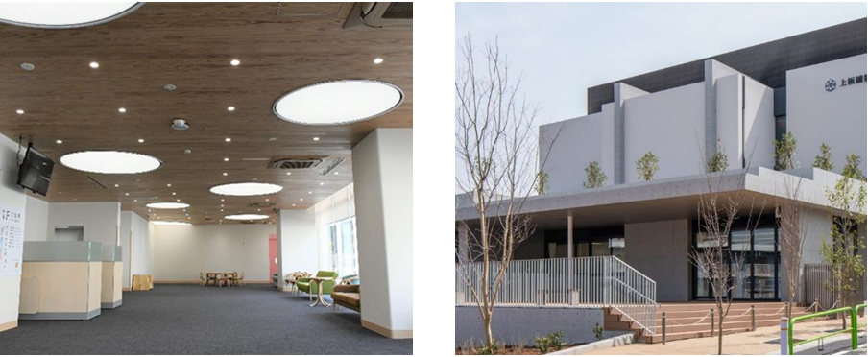
□いたばし環境アクションポイント事業開始（延678人・12事業者参加） など
子ども家庭総合支援センター(ISCF)エントランスホール
魅力ある学校づくり上板橋第二中学校改築完了

② デジタルトランスフォーメーション（以下「ＤＸ」）戦略
【関連する主な施策指標、参考数値、成果】
□オンライン申請…2020年:57手続き ⇗ 2022年:194手続き（約3.4倍）
□マイナンバーカード申請率・交付率…2023年10月現在:82.5％・73.6％
□マイナンバーカード利用による住民票等諸証明発行割合…2020年:16.4％ ⇗ 2022年:31.8％(約２倍)
□いたばしＰａｙ…2023年９月27日現在利用者数: 75,432人、店舗数: 1,168店
□区公式ＬＩＮＥ…2023年10月１日現在友だち登録者数：10,090人

【主な取組】
□スマートスクールプロジェクト推進による児童・生徒一人１台端末配備・運用開始
□税金・保険料・使用料等におけるキャッシュレス決済導入
□デジタル環境構築補助金
□いたばしＰａｙ導入消費喚起及び行政ポイント連携
□電子図書館の推進
□Ｗｅｂ会議・テレワーク環境整備
□ＲＰＡ・会議録作成支援システム活用拡大
□区公式ＬＩＮＥ開設
□書かない窓口導入
□オンライン妊婦面接導入
□子育て・保育ＤＸ強化 など
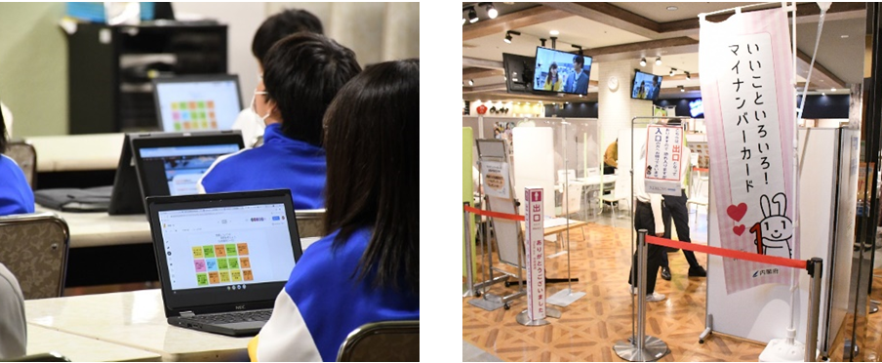
１人１台端末 スマートスクールプロジェクト
マイナンバーカード出張申請受付

③ ブランド戦略
【関連する主な施策指標、参考数値、成果】
□中央図書館来館者数…改築前:348,682人 ⇗ 2022年:829,475人（約2.4倍）
□美術館来館者数…2021年:31,656人、2022年:34,932人
□美術館:BELCA賞（ベストリフォーム部門）
□中央図書館:グッドデザイン賞・日本図書館協会建築賞
□板橋こども動物園:キッズデザイン賞
□最優秀ファシリティマネジメント賞（鵜澤賞）
□植村冒険館来館者数…改修前:17,247人 ⇗ 2022年:43,453人（約2.5倍）
□区外居住者滞在人口（6月平日14時）…2020年:81,077人 ⇗ 2022年:96,029人

【主な取組】
□絵本のまちいたばし推進
□植村記念加賀スポーツセンターオープン
□板橋のいっぴんリニューアル
□四大イベントの充実・魅力発信
□高島平地域都市再生実施計画策定
□大山駅・板橋駅・上板橋駅南口駅前地区周辺でまちづくり進展 など
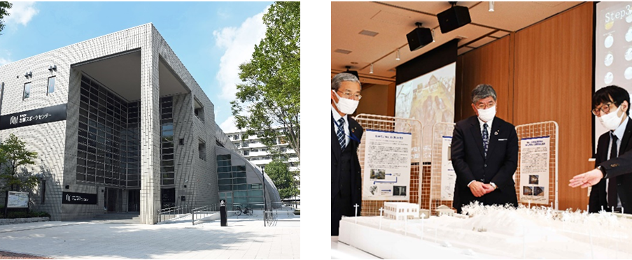

史跡公園の整備に向けた工都光学展
植村記念加賀スポーツセンターリニューアル

（３）緊急財政対策
財源確保、事務事業の見直し、人件費の抑制及び実施計画事業の見直し
□予算執行における財政効果
令和２年度…103億1,954万円、令和３年度…26億円
□予算編成における財政効果
令和３年度…182億8,988万円、令和４年度…11億7,700万円

（４）経営革新及び人材育成・活用
□廃止施設等の建物・用地の整理（まちづくり推進仲宿住宅売却、旧職員住宅高島寮跡地貸付）
□いこいの家用途転用に伴う利活用（ウェルネススペース、集会所等）
□区立特別養護老人ホーム民営化、区立高齢者在宅サービスセンター廃止
□前野町三丁目集会所・西台二丁目集会所廃止
□補助負担金の見直し
□区政改革の推進（行政手続きのオンライン化・テレワーク環境の整備及び運用・押印
廃止など）
□リスクマネジメント（内部統制）の推進
□組織改正によるＤＸ推進体制強化及び人材育成・活用の推進 など

（５）今後の課題
○物価等の高騰による区民生活や中小企業への影響が続き、生活支援と地域経済対策は引き続き緊急課題となっています。
○コロナ禍で減少した人口は回復傾向にあるものの、出生数の大幅な減少や子育て世代の転出超過傾向、１世帯あたり人員数の減少、老年人口に占める後期高齢者割合の増加傾向などを踏まえると、人口減少・超高齢社会への対策強化が急務です。
○マイナンバーカードの普及及びデジタル化・オンライン化が進む一方、ＤＸ人材の育成・確保や誰一人取り残さないデジタルデバイド対策が課題となっています。
○深刻さを増す気候変動や災害問題等に対し、ゼロカーボンシティ及びＳＤＧｓの実現に向けて、さらなる取組の強化が急務です。
○老朽化が進む公共施設の更新需要に対し、先送りしてきた更新・再編整備の再開にあたって、基金等を活用しながら、健全な財政基盤の確立を前提に、改めて計画の見直しが必要です。
○ＡＩやロボティクスなどの新技術等を生かし、社会的な課題を解決しながら付加価値を創出するためには、民間の力を最大限に生かす公民連携の推進が必要です。
６ 基本計画策定以降の変化等を踏まえた対応と先を見据えたチャレンジ
○これまでのコロナ禍をはじめとする社会経済環境の変化や№１プランの成果、及び国・東京都の政策動向などを踏まえると、今後の課題を解決していくにあたっては、基本計画を策定した平成27（2015）年度当時とは異なる事情等を十分に斟酌し、施策展開について一部軌道修正しながら柔軟に対応していくことが求められます。
○基本計画では、その短期的なアクションプログラムである№１プランにおいて、社会経済環境等に柔軟かつ迅速に対応していくことを想定しています。今回の改訂によって基本計画の残り２年を締め括るにあたり、情勢に合わせつつ、新たな時代を見据えて積極果敢に変革へチャレンジしていく戦略・施策の方向性で取組を進めていきます。
（１）量から質へ
○保育園の待機児童ゼロを達成した一方で、新たに保育定員に対する欠員問題やＤＸ、インクルーシブ保育など新たな課題が生じています。これらの解決に向けて、民間保育所の新規整備は慎重に対応しつつ、保育サービスの質の向上をめざした戦略を展開していく必要があります。
○コロナ禍によって区立学校の改築・長寿命化改修を先送りした一方で、前倒しで導入した児童・生徒一人１台端末の有効活用や、教職員の働き方改革、部活動の地域移行、インクルーシブ教育の充実など新たな課題が生じています。基本計画において目標としていた施設整備量の補完・代替として、教科センター方式や小中一貫教育による学力向上、ＤＸの活用、公民連携など、個に応じた質の高い学校教育の実現をめざした戦略を展開していく必要があります。
○人口減少・超高齢社会が到来する中、地域共生社会の実現に向けて、包括的な支援体制の構築など新たな課題が生じています。特に高齢者政策においては、入所施設の新規整備には慎重に対応しつつ、住み慣れた地域で暮らせる地域包括ケアとして医療・介護の連携やフレイル・介護・認知症予防の充実など板橋区版ＡＩＰのさらなる深化をめざした戦略を展開していく必要があります。
（２）少子化対策の強化
○基本計画策定時に比べ、年間の出生数が大幅に減少し、少子化の課題が深刻化しています。国や東京都と連携し、子育て・教育にかかる経済的負担の軽減を図るほか、令和４（2022）年に開設した子ども家庭総合支援センターの強みを生かし、産前から産後・育児に至る切れ目のない子育て支援のさらなる充実をめざした戦略を展開していく必要があります。
（３）ゼロカーボンに向けた取組の強化
○基本計画の施策を「低炭素社会」から「脱炭素社会」の実現へシフトし、令和４（2022）年１月に「ゼロカーボンいたばし2050」を表明、同年５月には国からＳＤＧｓ未来都市に選定されたところであり、気候非常事態が深刻化する中、温室効果ガス排出量を平成25年度比で令和７年度までに板橋区全体で30％、板橋区役所として36％削減、令和12 年度までに51％削減するとした目標の達成に向けて取組の強化が急務です。プラスチックごみの再資源化や家庭・施設等における省エネ・再エネ化などのさらなる促進を図る戦略を展開していく必要があります。
（４）時代の先を見据えたまちづくりのブランド力強化
○板橋駅・大山駅・上板橋駅南口駅前周辺においてまちづくりが進展し、高島平地域における連鎖的都市再生や加賀エリアにおける史跡公園の整備が計画化される中、区全体の視点から、時代の先を見据えて点を線で結びながら、まちづくりの成果をわかりやすく見える化していくことが課題です。次期基本計画を見据えた板橋区都市づくりビジョンの改定、ＤＸを積極的に活用しながら、交流・関係人口の増加による地域経済の活性化や若い世代の定住化、不燃化・耐震化、ゼロカーボンへの貢献、ユニバーサルデザインの推進など様々な効果を創出し、住みたい・住み続けたい・誇りに思う板橋ブランドを創造するまちづくりを戦略的に展開していく必要があります。
７ 計画の構成
○№１プラン2025改訂版では、基本計画の目標達成に向けた重点戦略と施策貢献度の高い事務事業を計画的に実施するための「実施計画」と、その原動力となる行財政経営の改革計画である「経営革新計画」を柱に構成します。
○№１プラン2025における「人材育成・活用計画」は、年次計画ではなく、５年間（当面３年間）の展望とその方向性を示したものであるため、今回は改訂せず、残り２か年において重点戦略の展開に資する取組を「経営革新計画」に位置付けます。
◯「実施計画」や「経営革新計画」における公共施設の更新にかかる取組については、第４章「公共施設等ベースプラン」へフィードバックしていきます。

８ 進行管理
○行政評価などを通して基本計画に定める施策の推進状況を把握しつつ、財政見通しなどを常に意識しながら、計画事業・項目を進行管理し、着実な推進に努めます。
○年度ごとに計画事業・項目の実績・進捗状況などをとりまとめ、区議会へ報告するとともに、広く公表します。

９ 財政計画
○原案において、令和６（2024）年度当初予算の数値をもとに、本プランの計画期間における財政計画を明らかにします。

第２章

実施計画

第２章 実施計画
１ 重点戦略
（１）基本的な考え方
○これまで取り組んできた重点戦略の成果を踏まえつつ、ＳＤＧｓ未来都市として、少子化対策・子ども政策の充実や包摂社会の実現、ＤＸのさらなる加速と公民連携の推進、ゼロカーボンに取り組む施策の充実、「選ばれるまち」に向けて愛着と誇りを高める板橋ブランドの創造と発信力強化などを今後の主要課題とし、これらの解決に向け、戦略のバージョンアップを図ります。
○併せて、健全な財政基盤の確立を前提としながら、近年における歳入環境の改善を契機に、次期基本計画を見据え、次世代へ継承する公共施設の魅力とサービス・機能向上を図る更新・再編整備を計画的に進めます。
○重点戦略のバージョンアップにあたっては、区長マニフェストに掲げられた「３つのチャレンジ」である「未来を担う人づくり」「魅力あふれる元気なまちづくり」「安心・安全な環境づくり」の視点から、３つの柱である「ＳＤＧｓ戦略」「ＤＸ戦略」「ブランド戦略」のさらなる展開を図り、基本計画において指向する魅力創造発信都市と安心安全環境都市の実現を通して、ＳＤＧｓの目標である2030年や次期基本計画を見据えながら、「東京で一番住みたくなるまち」の新たなステージをめざします。
○また、物価等の高騰対策など社会経済環境の変化に対し、引き続き区民の生命・健康・財産を守ることを第一に、区民生活の支援と地域経済活性化対策などの緊急課題へスピード感をもって柔軟かつ適切に対応します。
○ポストコロナにおいては、コロナ禍の前に単に戻るのではなく、ＤＸや働き方改革など、これまで取り組んできた様々な工夫を生かし、地域活動や事務事業等が持続できる社会・区政経営への回復をめざします。
（２）新たなステージへ３つのチャレンジ
① 「未来を担う人づくり」にチャレンジ！
「子どもを産み、育て、学ばせたいと思うまち」「誰もがいきいきと、いつまでも健康で、高齢者になっても住み慣れた地域で豊かに暮らせるまち」づくりにチャレンジします。

② 「魅力あふれる元気なまちづくり」にチャレンジ！
「ＳＤＧｓ未来都市・絵本のまち“板橋”として、区民が誇りに思う魅力あるまち」「駅や商店街・公園などを中心にブランド力の高い未来志向の元気なまち」づくりにチャレンジします。

③ 「安心・安全な環境づくり」にチャレンジ！
「ゼロカーボンいたばし2050の実現に向け、未来へ持続可能なスマートシティ」「公民連携・地域力の強化による安心・安全で災害に強いまち」づくりにチャレンジします。

（３）ＳＤＧｓ戦略バージョンアップの方向性
ＳＤＧｓ戦略ビジョン「誰一人取り残さない安心・安全なまち」
コロナ禍の経験を踏まえ、区民の生命・健康・財産を守ることを第一に、ＳＤＧｓ未来都市として、「誰一人取り残さない」という基本理念のもと、心から安心して暮らせる安全なまちの実現をめざします。

① チャレンジ１「未来を担う人づくり」によるバージョンアップの方向性
○出生数の減少・子育て世代の転出超過に歯止めをかけるため、妊娠期から安心できる切れ目のない子育て支援のさらなる充実を図るほか、保育所の待機児童ゼロを継続しつつ新たな課題である欠員対策を講じながら、幼児教育・保育の質の向上、経済的な負担軽減などを図り、少子化対策・子育て政策を強化します。
○人と人、人と社会がつながり、多様性を認め合い、助け合いながら暮らせる包摂的な共生社会を実現するため、板橋区版ＡＩＰや地域福祉コーディネーターなど包括的支援体制の構築・深化に取り組むほか、顕在化・深刻化するヤングケアラー、ひきこもり、ケアリーバー、性的マイノリティなどに対する支援の充実を図ります。
○板橋の宝である子どもたちの社会を生き抜く力をはぐくむとともに、学校教職員の働き方改革を進めるため、魅力ある学校づくりによる学習環境の改善や部活動の地域移行を進めるなど、教育の“板橋”の実現に向け、学校・家庭・地域の連携による人づくりのさらなる充実を図ります。
② チャレンジ２「魅力あふれる元気なまちづくり」によるバージョンアップの方向性
○板橋駅、大山駅、上板橋駅南口駅前周辺において同時並行的にまちづくりが進展する中、地域が持つ豊かな歴史や資源などの特性を活かしながら、個性あふれる魅力的な商店街づくりに向けて支援の充実を図るほか、ＳＤＧｓマルシェを開催するなど、まちのにぎわいを創出します。
○産業文化都市“板橋”を支える中小企業・農業の振興に向けて、若手人材の確保・育成や、生産性向上に資する設備投資・ＳＤＧｓに取り組む企業などに対し支援の充実を図るほか、農業者を支援するサポーターを養成し活躍の場を拡げます。

○単身高齢者又は高齢者のみの世帯が増加する中、健康寿命をさらに延伸するため、シニア世代の活躍を促進するとともに、医療機関・介護事業者・研究機関や民生・児童委員など区の強みである豊富な地域資源を最大限に生かし、医療と介護の連携及び保健と介護予防の一体的実施など、板橋区版ＡＩＰのさらなる深化を図ります。
③ チャレンジ３「安心・安全な環境づくり」によるバージョンアップの方向性
○首都直下地震等による新たな東京の被害想定を踏まえ、避難行動要支援者の個別避難計画作成、地区別防災マニュアルの改定や、国とともに進める荒川のかわまちづくり、企業との連携による舟渡四丁目高台まちづくりなど、防災・減災対策の強化に取り組み、災害に強いまちづくりのさらなる充実を図ります。
○「ゼロカーボンいたばし2050」の実現に向け、「板橋区地球温暖化対策実行計画（区域施策編及び事務事業編）2025」に基づき、温室効果ガス排出量を平成 25 年度比で令和７年度までに板橋区全体で30％、板橋区役所として令和７年度までに36％削減、令和12年度までに 51％削減するとした目標を達成するため、環境アクションポイントの拡充や公共施設の省エネルギー化・再エネルギー化、プラスチックごみの再資源化などをさらに促進します。
○区内駅におけるホーム落下事故を防止するため、東武鉄道が実施するホームドア可動柵の整備を促進するほか、2025年に東京で夏季デフリンピック大会が開催されることを踏まえたユニバーサルスポーツの推進など、ユニバーサルデザインのさらなる推進に取り組みます。
（４）ＤＸ戦略バージョンアップの方向性
ＤＸ戦略ビジョン「新しい技術や価値が暮らしを豊かにするまち」

新しいＩＣＴ・産業技術や働き方の改革が生活の利便性や効率・快適・満足度などを向上させ、暮らしが豊かになるSociety5.0の社会・スマートシティ“板橋”をめざします。
① チャレンジ１「未来を担う人づくり」によるバージョンアップの方向性
○国のＧＩＧＡスクール構想を踏まえ、児童・生徒へ一人１台配付したパソコン端末を最大限に生かし、変化の激しい時代を生き抜くうえでＤＸ教育の充実を図るため、教職員のＩＴリテラシーや子どもたちの学びの向上、及び家庭学習その他における活用への拡充などについて、スマートスクールプロジェクトのさらなる強化に取り組みます。

○区役所における行政のデジタル化を加速させ、働き方改革や業務改善及び区民サービスの向上をさらに進めるため、「板橋区ＩＣＴ推進・活用計画2025」を「板橋区ＤＸ推進計画2025」へ改訂し、区職員のＤＸ人材育成・活用にかかる取組を強化します。
○電子図書館の利用者増加をめざしコンテンツのさらなる充実を図るほか、コロナ禍において事業の継続性を確保するために取り組んできたオンラインとのハイブリッド方式や動画による学習・啓発など、これまでの様々な工夫と経験を生かし、学びのＤＸをさらに推進します。
② チャレンジ２「魅力あふれる元気なまちづくり」によるバージョンアップの方向性
○非接触型のキャッシュレス決済による消費喚起及び地域経済の活性化を図るため、デジタル地域通貨「いたばしＰａｙ」の普及啓発を促進するとともに、ポイントを活用した健康づくりや環境行動の促進など様々な行政課題の解決に取り組みます。
○生産性の向上及び新たなビジネスの創出を通じた企業競争力の強化による区内産業の活性化を図り、デジタル化など新たな技術の導入・活用に取り組む中小企業を支援するほか、高齢者を対象とした事業をスマート化し、利便性を向上させるなど、元気なまちづくりのＤＸにかかる取組を強化します。
○区役所の窓口等における様々な手続きや公共施設の利用において、Ｗｉ－Ｆｉ環境の改善やマイナンバーカードの有効活用などを進めるほか、オンラインによる手続きの完結や「書かない窓口」及びキャッシュレス決済を拡充するなど、区民サービスにおける利便性・快適性を高める取組のさらなる充実を図ります。
③ チャレンジ３「安心・安全な環境づくり」によるバージョンアップの方向性
○場所を選ばず、対面でなくても仕事ができる働き方改革や、デジタル化・オンライン化・ペーパーレス化及びＡＩ技術等の活用による業務改善を加速させるため、テレワークやオンライン会議・相談・面接などのＩＣＴ環境を充実させるとともに、区役所における職場環境の改善を図るオフィス改革などに取り組みます。
○高島平地域において人流ＩоＴやビッグデータを採取したり、デジタルツインや仮想空間を活用した実証実験を実施したりするなど、防災やまちづくりなどにかかる地域課題を見える化しながら、自助・共助・公助の連携や産学官の連携による防災まちづくりを効果的に進めていくため、３Ｄ都市モデルなど最先端のデジタル技術やＧＩＳ等を積極的に活用し、政策立案におけるＤＸ化をさらに推進します。
○オンライン手続きの増加やキャッシュレス決済の導入など急速に拡大するデジタル化に対して、インターネットやパソコン等の情報通信技術を利用できる者と利用できない者との間に生じる情報格差（デジタルデバイド）を解消するため、シニア世代にやさしい講習会や相談会等のさらなる充実を図るとともに、区役所窓口へのＩＣＴ技術によるコミュニケーション支援機器の活用等を促進します。

（５）ブランド戦略バージョンアップの方向性
ブランド戦略ビジョン「板橋の魅力が定住と交流を促すまち」
子育て世代にも「選ばれるまち」として、板橋らしい魅力をブランドとして創造・発信することで、板橋区へ訪れる人が増え、交流がにぎわいを創出し、ひいては板橋区へ愛着と誇りを感じるまちとして定住化が進むまちをめざします。

① チャレンジ１「未来を担う人づくり」によるバージョンアップの方向性
○絵本を文化芸術として先駆的にはぐくんできた美術館や、ボローニャブックフェア・翻訳大賞などによる「絵本のまち板橋」の発信拠点である中央図書館・ボローニャ絵本館を中心としながら、ユネスコ創造都市の加盟をめざし、クリエイター支援や地域・企業等との連携などを通して、「絵本のまち板橋」のさらなるブランド力強化を図ります。
○東板橋公園・板橋こども動物園が多くの子育て世代に利用され、魅力ある公園に生まれ変わったように、交通公園として親しまれている板橋公園など特色ある公園づくりの充実を図るほか、高島平地域のまちづくりにおいてプロムナードを再整備するなど、緑豊かな憩いと活動の空間・環境づくりをさらに進めます。
○絵本文化をはじめ、郷土芸能や伝統工芸など板橋ならではの文化に触れ、理解を深める情操教育や、板橋区ゆかりのアーティスト・アスリートの活躍を支援するなど、文化・スポーツの力による人づくりの充実を図るとともに、板橋ブランドの魅力発信をさらに進めます。
② チャレンジ２「魅力あふれる元気なまちづくり」によるバージョンアップの方向性
○「光学の板橋」「板橋のいっぴん」のプロモーション強化を図るほか、製造品出荷額等にかかる23区第１位への返り咲きをめざし、企業立地の促進と操業環境の改善、産業見本市の充実を図るなど、産業文化都市“板橋”としてのブランド力をさらに強化します。
○国史跡に指定された陸軍板橋火薬製造所跡を近代化・産業遺産として保存・活用する都内初の史跡公園整備を再開し、史跡の本質的価値を表現しつつ、回遊性を意識したランドスケープ・空間デザインと、近代化遺産としては日本初となるＢＩＭを活用した整備・展示手法を構築するなど、加賀エリアのブランド力強化に取り組みます。

○令和３（2021）年度に実施した区民意識意向調査において、「ブランド戦略において力を入れるべきもの」として56.3％の人が「いたばし花火大会・区民まつり・農業まつり・Ｃｉｔｙマラソン・文化祭などの大きなイベント」と挙げていることを踏まえ、大規模イベントのさらなる魅力の向上と発信力の強化に取り組みます。
③ チャレンジ３「安心・安全な環境づくり」によるバージョンアップの方向性
○区内東武東上線沿線の踏切対策として、東京都及び鉄道事業者と連携しながら、事業認可を受けている大山駅周辺の立体化促進及び駅前広場の整備に取り組むとともに、それ以外の駅付近・区間における協議や安全対策についても検討を進めます。
○大山駅、板橋駅、上板橋駅南口駅前周辺において同時並行的に進行するまちづくりにおいて、それぞれの地域特性を踏まえながら、安心・安全で災害に強く、環境にも配慮しながら、魅力的でにぎわいを創出するまちづくりを進め、若い世代や交流人口の流入と定住化を図ります。
○令和４（2022）年３月に策定した高島平地域都市再生実施計画に基づき、旧高島第七小学校周辺及び高島平駅周辺を合わせた交流核エリアにおいて、ＵＲ都市機構とともに団地再生を含む連鎖的都市再生を進めていく中で、東京都健康長寿医療センターとの連携による健康長寿のまちづくりをさらに進めるほか、災害に強く、暮らしやすい、にぎわいのあるスマートシティの実現に向けたＳＤＧｓを志向するまちづくりを進めます。

【「３つのチャレンジ」の視点からバージョンアップを図る重点戦略のイメージ図】
重点戦略バージョンアップの方向性
 |  | ＳＤＧｓ戦略  「誰一人取り残さない  安心・安全なまち」 | ＤＸ戦略  「新しい技術や価値が暮らしを豊かにするまち」 | ブランド戦略  「板橋の魅力が定住と  交流を促すまち」
３つのチャレンジ | 未来を担う  人づくり | 少子化対策・子育て支援充実  □産前・産後・家事・育児支援  □子育て・教育の経済的負担軽減  包摂・共生社会の実現  □包括的支援体制の構築  □ひきこもり・ヤングケアラー支援  学校教育環境の充実  □魅力ある学校づくりの推進  □学校部活動の地域移行推進 等 | スマートスクール強化  □教職員のＩＣＴ活用支援  □一人１台端末の活用拡充  ＤＸ人材確保・育成・活用強化  □板橋区ＤＸ推進計画2025推進  □区職員ＤＸ人材確保・育成・活用  学びのＤＸ充実  □電子図書館の充実  □動画等ＤＸによる学習・啓発 等 | 絵本のまちブランド強化  □クリエイター支援・企業連携  □中央図書館・美術館等による発信  特色ある公園づくり強化  □板橋（交通）公園整備  □高島平プロムナードの再整備  文化・スポーツ支援充実  □板橋文化に触れる情操教育充実  □文化・スポーツによる人づくり等
３つのチャレンジ | 魅力あふれる元気な  まちづくり | 商店街支援・にぎわい創出  □商店街組織力強化支援  □ＳＤＧｓマルシェ開催  中小企業・農業支援充実  □区内企業人材確保・育成支援  □農のサポーター養成・活躍支援  板橋区版ＡＩＰの深化  □シニア世代活動支援  □保健・介護予防一体的実施 等 | いたばしＰａｙ活用強化  □消費喚起・地域経済活性化  □行政課題の解決にポイント活用  元気なまちづくりＤＸ強化  □中小企業デジタル化  □健康長寿事業のスマート化  区民サービス利便性向上  □区施設Ｗｉ－Ｆｉ環境改善  □オンライン手続きの拡充 等 | 産業ブランド強化  □「板橋のいっぴん」ブランド強化  □企業立地促進・産業見本市の充実  加賀エリアブランド強化  □史跡公園の整備  □加賀エリア回遊性向上  大規模イベント魅力向上  □区民まつり・花火大会魅力向上  □農業まつり・マラソン等充実 等
３つのチャレンジ | 安心・安全な  環境づくり | 災害に強いまちづくり充実  □かわまちづくり・高台まちづくり  □要支援者個別避難計画作成  ゼロカーボン取組充実  □環境アクションポイント拡充  □プラスチックごみ再資源化  ユニバーサルデザイン充実  □ホームドア可動柵整備促進  □ユニバーサルスポーツ推進 等 | 働き方改革・業務改善加速  □ペーパーレス化・ＡＩ活用推進  □区役所ＩＣＴ環境・オフィス改革  防災・まちづくりＤＸ強化  □スマート東京推進プロジェクト  □３Ｄ都市モデルの活用  デジタルデバイド解消  □スマホ教室・相談会開催  □窓口コミュニケーション支援 等 | 東武東上線立体化促進  □大山駅周辺立体化・駅前広場整備  □東武東上線沿線踏切安全対策  駅周辺まちづくり促進  □大山駅・板橋駅周辺まちづくり  □上板橋駅南口周辺まちづくり  高島平交流核再整備促進  □ＵＲ・健康長寿医療センター連携  □交流核形成まちづくり 等

「東京で一番住みたくなるまち」の
新たなステージ
安心安全環境都市
魅力創造発信都市

【基本計画の目標に向けた№１プラン2025改訂版の方向性イメージ図】
２ 実施計画事業
（１）実施計画事業の位置づけ
○実施計画事業は、基本計画に定める基本政策の施策を推進する主要事業のうち、各年度の事業量及び事業経費・スケジュール等を明らかにして計画的に進行管理していく事業です。
○各年度の事業量及び事業経費・スケジュール等は、本プランに定める財政計画に反映し、事業の実施にあたっては、各年度において財政フレームと整合を図りながら着実に推進していきます。
（２）改訂にあたっての基本的な考え方
○現基本計画の目標達成に向けて、令和６（2024）年度・７（2025）年度の事業量・経費を精査し、計画化します。
○事業の成果を改めて確認しつつ、ＳＤＧｓの目標である2030年や次期基本計画を見据えた事業の方向性を明確化します。
○令和３（2021）年度以降先送りしていた公共施設の整備・更新を再開し、計画的な改築又は長寿命化改修による老朽化対策の加速化と魅力ある公共施設へのサービス・機能向上を図ります。
（３）実施計画事業の方向性
○№１プラン 2025 における計画事業のうち、令和６（2024）年度以降も事業継続が見込まれる事業全てについて、具体化を図ります。
【完了した事業】
民間保育所の整備、子ども家庭総合支援センターの整備、オリンピック・パラリンピック教育、
スポーツ先進医療によるアスリートへの支援、東京2020大会関連事業、旧粕谷家住宅復元整備、
植村冒険館の整備、都市計画道路補助第87号線の整備
○新規の計画事業については、重点戦略のバージョンアップへ貢献が期待できる事業や、次期基本計画を見据え、次世代へ継承する公共施設の更新・再編に着手する事業などを具体化していきます。
【検討中の計画事業】
学校以外の公共施設における長寿命化改修、障がい者施設の整備、可動式ホーム柵整備促進、
オンライン申請の拡大、区施設におけるＬＥＤ化・トイレのバリアフリー化、
絵本のまち・ＳＤＧｓローカライズの推進 など

（４）実施計画事業の一覧

基本目標Ⅰ：未来をはぐくむあたたかいまち（10事業）

基本政策Ⅰ－１「子育て安心」
施策 | № | 計画事業
子育て施策の総合的な推進 | 001 | 区立児童館（CAP’S）のサービス・機能向上
育児と仕事の両立 | 002 | 区立保育園の機能向上

基本政策Ⅰ－２「魅力ある学び支援」
施策 | № | 計画事業
児童・生徒の健康増進 | 003 | 給食用設備・備品の更新等
地域とともに歩む学校づくり | 004 | あいキッズの環境整備
魅力ある学校づくり | 005 | 魅力ある学校づくりの推進
魅力ある学校づくり | 006 | 学校の長寿命化改修等
魅力ある学校づくり | 007 | 区立学校におけるゼロカーボンいたばしの推進
魅力ある学校づくり | 008 | 区立学校におけるユニバーサルデザインの推進

基本政策Ⅰ－３「安心の福祉・介護」
施策 | № | 計画事業
高齢者施策の総合的な推進と計画的な施設整備 | 009 | 地域密着型サービスの整備促進
高齢者の地域包括ケアの推進 | 010 | 板橋区版ＡＩＰの深化・推進

基本目標Ⅱ：いきいきかがやく元気なまち（５事業）

基本政策Ⅱ－１「豊かな健康長寿社会」
施策 | № | 計画事業
高齢者の社会参加の促進と生きがいづくり | 011 | シニア世代活動支援プロジェクトの推進

基本政策Ⅱ－２「心躍るスポーツ・文化」
施策 | № | 計画事業
スポーツに親しむまちづくりの推進 | 012 | スポーツ施設再整備による機能充実
地域の歴史・文化の保全・継承・活用の推進 | 013 | 近代化遺産としての史跡公園整備

基本政策Ⅱ－３「光輝く板橋ブランド・産業活力」
施策 | № | 計画事業
産業集積の維持・発展の促進 | 014 | 産業集積の維持・発展の促進
都市農業の支援と農の活用 | 015 | 農業の継承支援と農にふれる環境の充実

基本目標Ⅲ：安心・安全で快適な緑のまち（29事業）

基本政策Ⅲ－１「緑と環境共生」
施策 | № | 計画事業
脱炭素社会の実現に向けた取り組みの推進 | 016 | 区有施設脱炭素化に向けた再エネ100%電力の計画的導入
脱炭素社会の実現に向けた取り組みの推進 | 017 | いたばし環境アクションポイント事業
循環型社会の実現に向けた取り組みの推進 | 018 | プラスチックごみ再資源化の推進
緑化の推進と自然にふれあう機会の創出 | 019 | 公園の改修
緑化の推進と自然にふれあう機会の創出 | 020 | 公園・公衆トイレのユニバーサルデザイン化
緑化の推進と自然にふれあう機会の創出 | 021 | 公園遊具長寿命化の推進
緑化の推進と自然にふれあう機会の創出 | 022 | 公園灯の更新
緑化の推進と自然にふれあう機会の創出 | 023 | 高島平地域における緑の安全性向上と環境整備
緑化の推進と自然にふれあう機会の創出 | 024 | 板橋公園の再整備

基本政策Ⅲ－２「万全な備えの安心・安全」
施策 | № | 計画事業
地域防災の支援 | 025 | 福祉避難所の整備
地域防災の支援 | 026 | 新河岸陸上競技場・荒川堤防を活用した避難通路の整備
倒れない・燃え広がらないまちづくりの推進 | 027 | 都市防災不燃化の促進
倒れない・燃え広がらないまちづくりの推進 | 028 | 建築物耐震化促進事業
倒れない・燃え広がらないまちづくりの推進 | 029 | 大谷口一丁目周辺地区不燃化まちづくりの推進
倒れない・燃え広がらないまちづくりの推進 | 030 | 無電柱化の促進

基本政策Ⅲ－３「快適で魅力あるまち」
施策 | № | 計画事業
美しいまちなみ景観の推進 | 031 | 地域の個性を活かした良好なまちなみ景観づくり
利便性の高い公共交通網の整備促進 | 032 | 東武東上線立体化促進
利便性の高い公共交通網の整備促進 | 033 | 公共交通の機能向上と整備促進
利便性の高い都市計画道路の整備促進 | 034 | 都市計画道路補助第249号線の整備
区道・橋りょう等の安全で快適な環境の確保 | 035 | 橋りょう長寿命化の推進
区道・橋りょう等の安全で快適な環境の確保 | 036 | 区道の補修
区道・橋りょう等の安全で快適な環境の確保 | 037 | 自転車通行空間整備事業
区道・橋りょう等の安全で快適な環境の確保 | 038 | 街灯の更新
放置自転車対策等交通安全の推進 | 039 | 自転車駐車場の改修
駅周辺や商店街等を中心とした良好な市街地の形成促進 | 040 | 大山駅周辺地区まちづくり事業の推進
駅周辺や商店街等を中心とした良好な市街地の形成促進 | 041 | 板橋駅周辺地区まちづくり事業の推進
駅周辺や商店街等を中心とした良好な市街地の形成促進 | 042 | 上板橋駅南口駅前地区まちづくり事業の推進
駅周辺や商店街等を中心とした良好な市街地の形成促進 | 043 | 高島平地域まちづくり事業の推進
多様で良質な住まい・住環境の確保 | 044 | 区営住宅の整備

計画を推進する区政経営（２事業）

取り組みの方向性 | № | 計画事業
安心・安全で魅力ある公共施設への  再編・整備 | 045 | 区役所本庁舎周辺公共施設の再編・整備
地域コミュニティの活性化と協働の推進 | 046 | 区民集会所の改築等

（５）実施計画事業の事業計画表
○計画事業について、令和６（2024）年度から令和７（2025）年度における各年度の事業量及び経費、令和８（2026）年度以降における次期基本計画を見据えた事業の方向性を示します。
【事業計画表の見方】
№ |  |  | 事業名
担当部課
事業概要 |  | 事業概要と特に関連性があるＳＤＧｓ目標
 |  | ＳＤＧｓの視点 |  | 【ＳＤＧｓ目標との関係を記述】 |  |  |  |  | 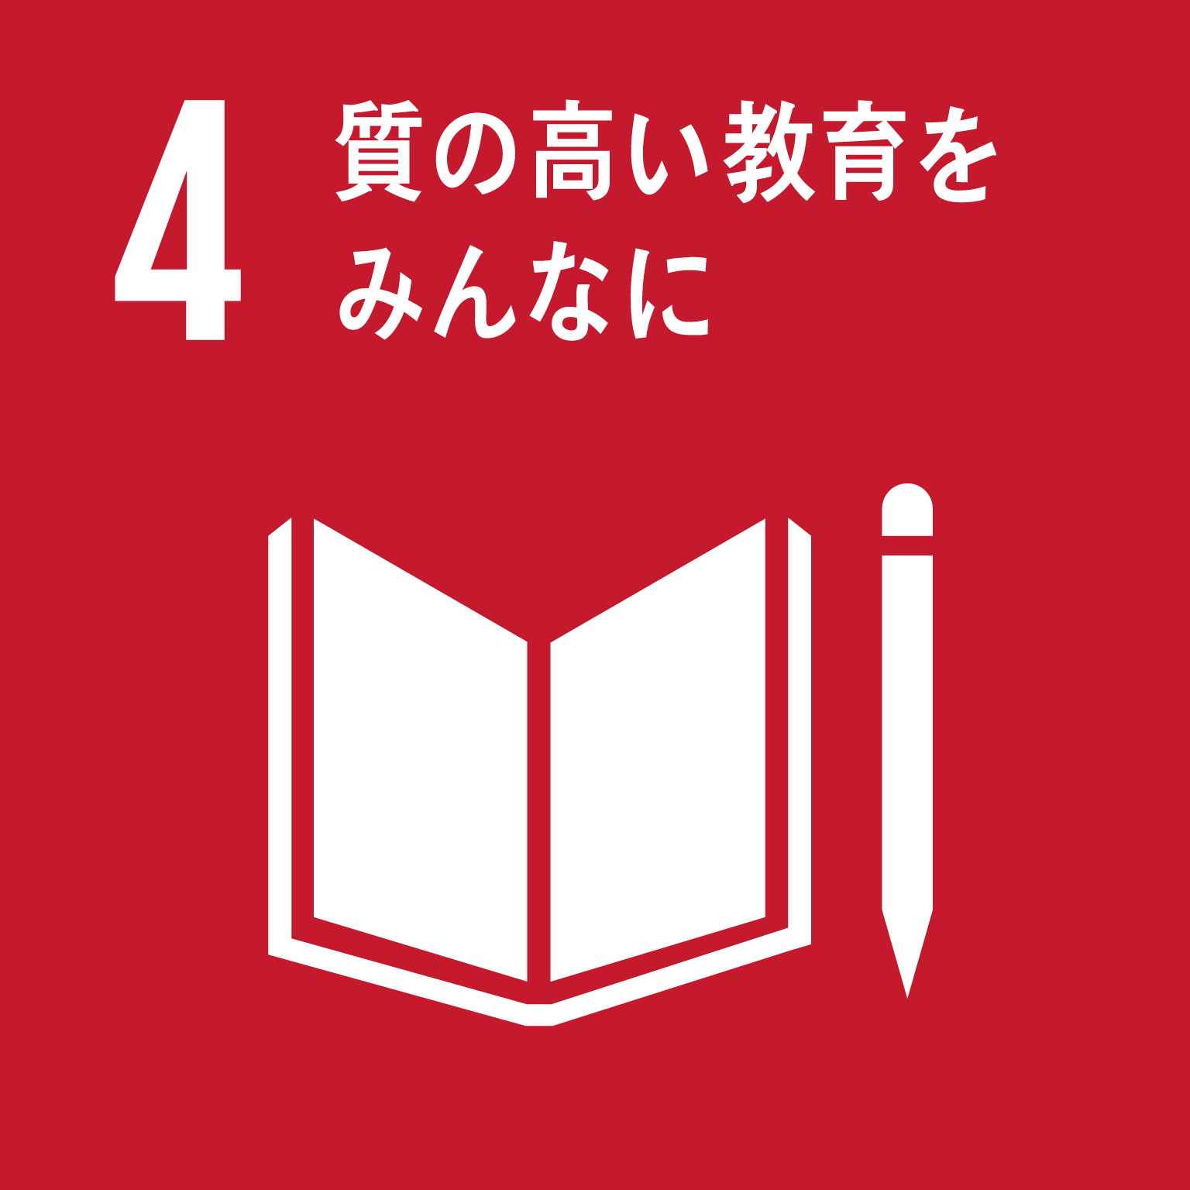
 |  | 施 策 |  | 基本計画の施策を記述
 |  | 事業の成果 |  | 事業を実施した成果を記述
２か年事業量 |  |  |  |  | 年度別計画 |  |  | 令和８（2026）年度  以降の方向性
 |  |  |  |  | 令和６(2024)年度 |  | 令和７(2025)年度
 |  |  |  |  |  |  | 計画期間内の各年度における事業量・事業経費（年度別事業量及び経費については調整中）
２か年事業経費
計●●百万円
次期基本計画を見据えた事業量の方向性

基本目標Ⅰ | 未来をはぐくむあたたかいまち

基本政策Ⅰ－１ | 子育て安心

№ | 001 |  | 事業名 |  |  | 区立児童館（ＣＡＰ‘Ｓ）のサービス・機能向上
担当部課 |  |  | 子ども家庭部 子ども政策課、子育て支援課、子ども家庭総合支援センター 支援課  健康生きがい部 健康推進課
事業概要 |  | 区立児童館（ＣＡＰ‘Ｓ）について、地域子育て相談機関としての機能拡充やこども家庭センター機能との連携、ユニバーサルデザインの推進に向け、サービス・機能の向上を図ります。
 |  | ＳＤＧｓの視点 |  | 乳幼児親子や児童にとって魅力的で、若い世代の定住化を促す施設となるよう、計画的にサービス・機能向上を図ります。 |  |  |  |  | 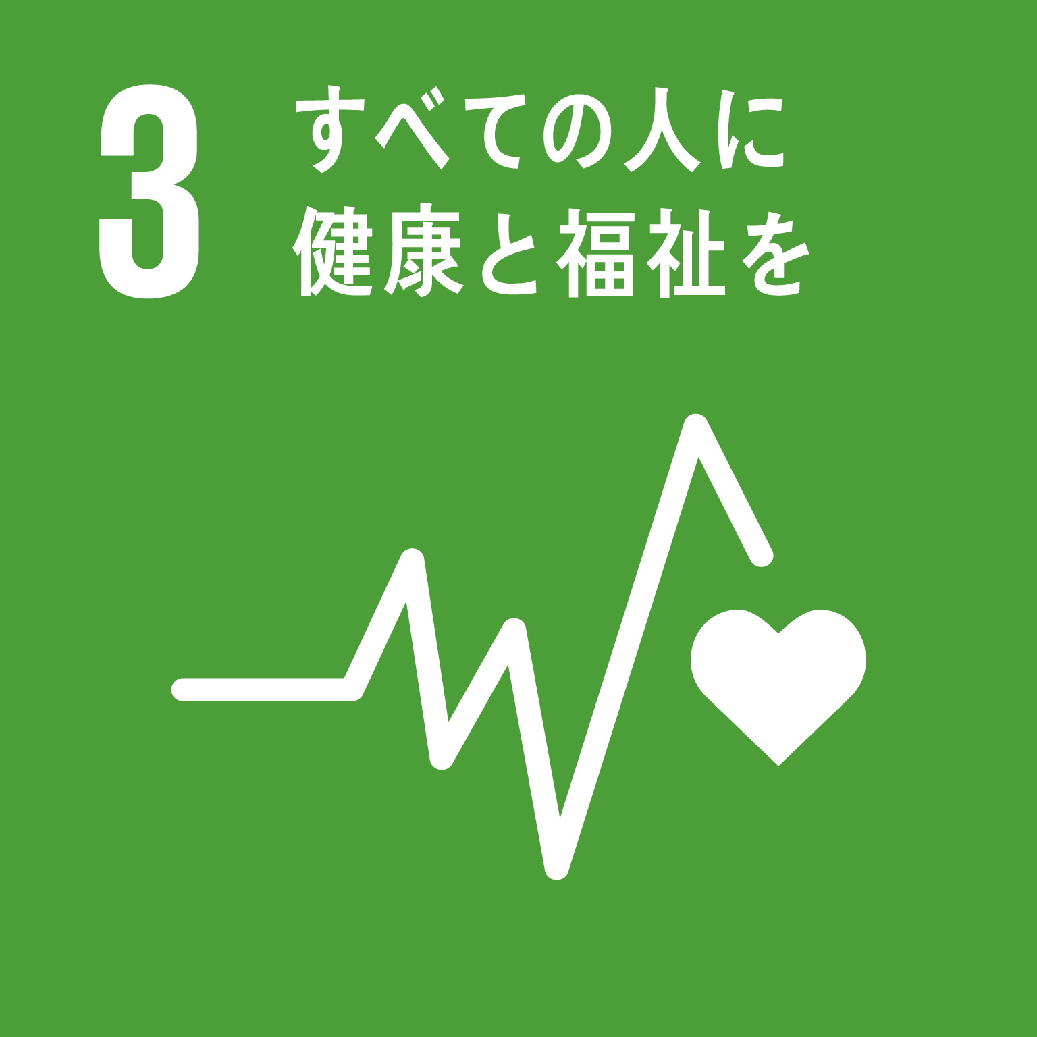
 |  | 施 策 |  | 子育て施策の総合的な推進
 |  | 事業の成果 |  | １日あたり来館者数、トイレバリアフリー化
２か年事業量 |  |  |  |  | 年度別計画 |  |  | 令和８（2026）年度  以降の方向性
 |  |  |  |  | 令和６(2024)年度 |  | 令和７(2025)年度
サービス・機能向上検討  バリアフリー化 １施設 |  |  |  |  | ※年度別事業量及び経費については調整中 |  |  | サービス・機能向上推進  バリアフリー化 継続
２か年事業経費  計●●百万円 |  |  |  |  | 予算編成中 |  | 調整中

№ | 002 |  | 事業名 |  |  | 区立保育園の機能向上
担当部課 |  |  | 子ども家庭部 子ども政策課・保育運営課
事業概要 |  | 区立保育園について、省エネ等環境教育やユニバーサルデザインの推進に向け、機能の向上を図ります。
 |  | ＳＤＧｓの視点 |  | 保育園利用者にとって魅力的で、若い世代の定住化を促す施設となるよう、計画的に機能向上を図ります。 |  |  |  |  | 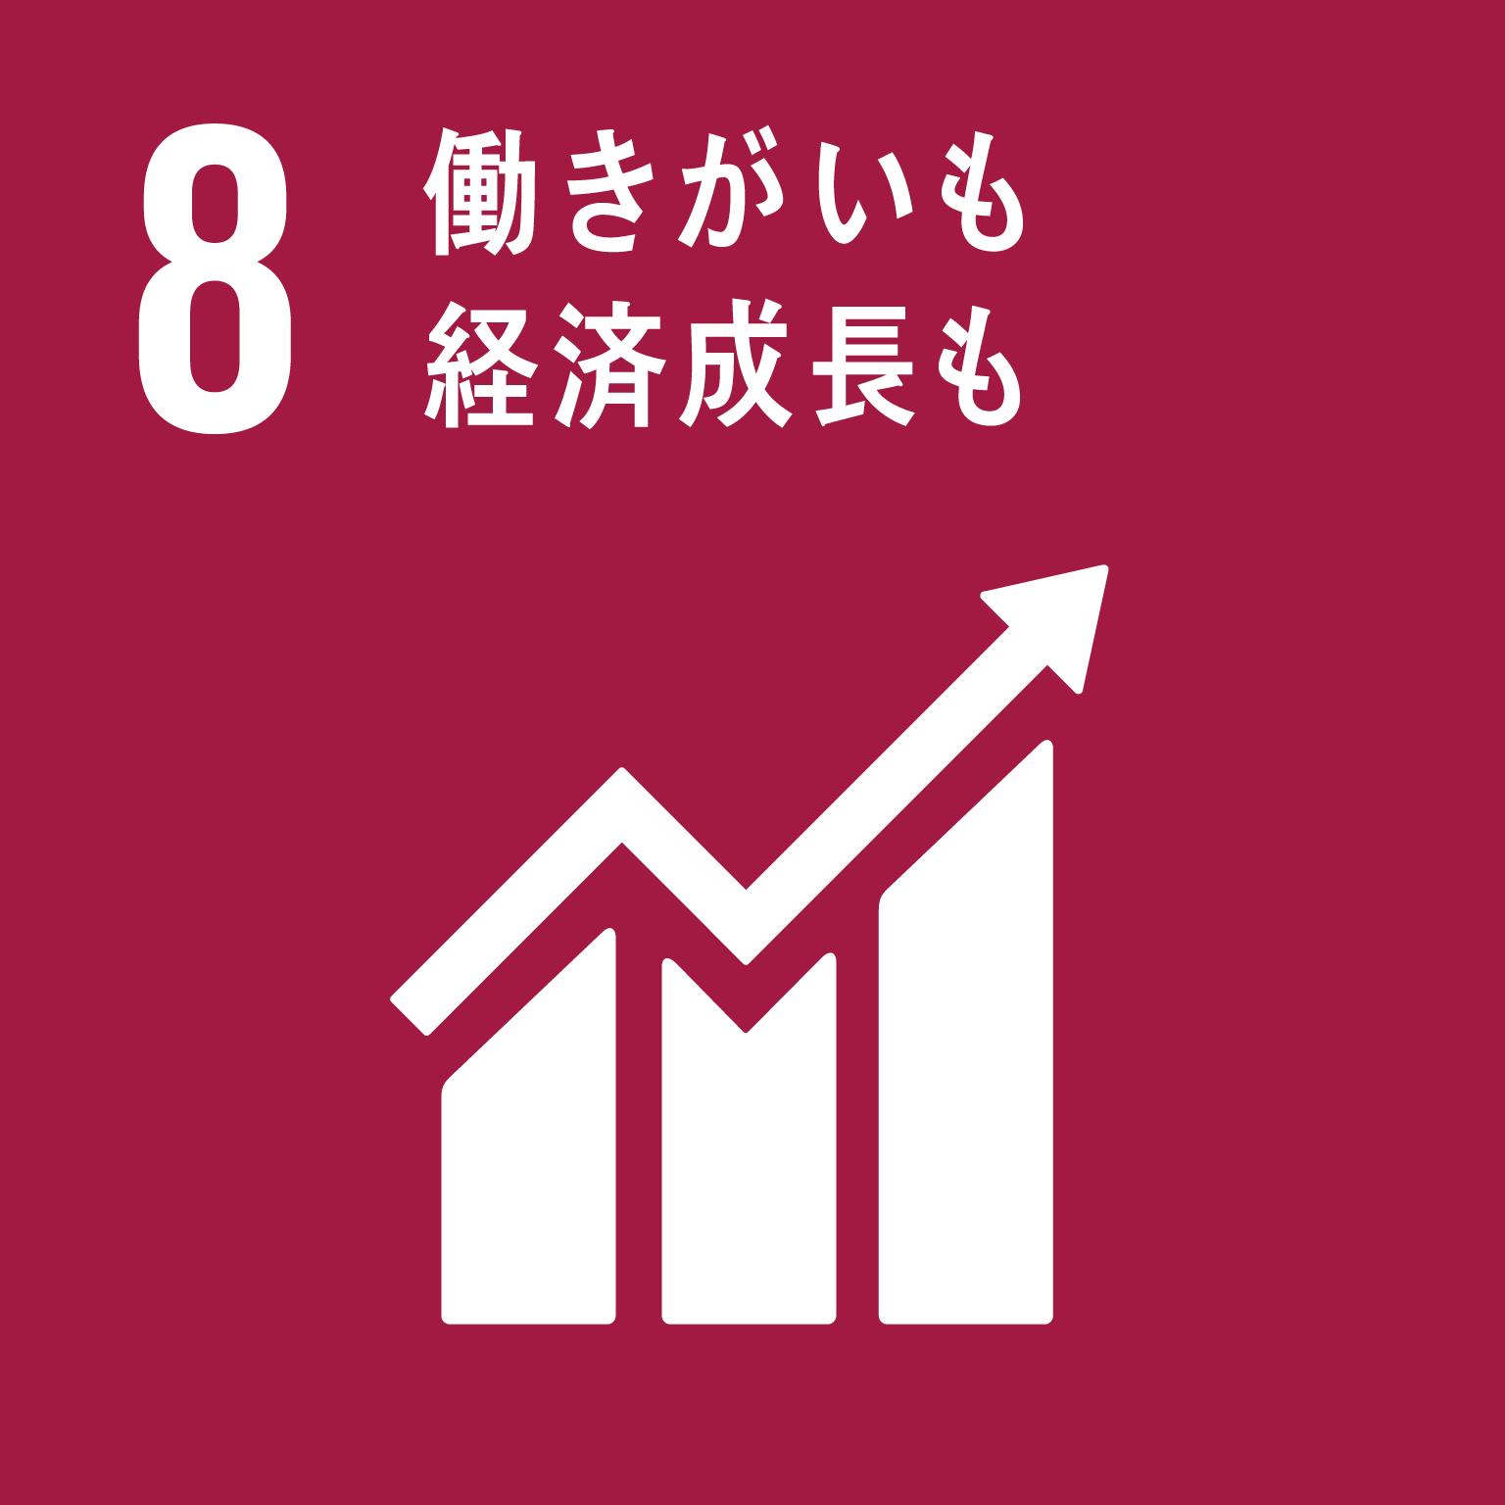
 |  | 施 策 |  | 育児と仕事の両立支援
 |  | 事業の成果 |  | 保育園待機ゼロ・欠員縮小、ＣＯ_{２}削減・トイレバリアフリー化
２か年事業量 |  |  |  |  | 年度別計画 |  |  | 令和８（2026）年度  以降の方向性
 |  |  |  |  | 令和６(2024)年度 |  | 令和７(2025)年度
ＬＥＤ化 10施設  バリアフリー化 ２施設 |  |  |  |  | ※年度別事業量及び経費については調整中 |  |  | ＬＥＤ化 継続  バリアフリー化 継続
２か年事業経費  計●●百万円 |  |  |  |  | 予算編成中 |  | 調整中

基本政策Ⅰ－２ | 魅力ある学び支援

№ | 003 |  | 事業名 |  |  | 給食用設備・備品の更新等
担当部課 |  |  | 教育委員会事務局 学務課
事業概要 |  | 区立小中学校の給食用設備（給食用リフト等）・備品（冷蔵庫等）を計画的に更新するとともに、改築・長寿命化改修時に給食室のドライ化を図ることで、より安心・安全で衛生的な学校給食を提供できる環境を整備します。
 |  | ＳＤＧｓの視点 |  | 安心・安全な学校給食を安定的に提供し、健全な食生活を自ら営むことができる知識等を養います。
 |  | 施 策 |  | 児童・生徒の健康増進
 |  | 事業の成果 |  | 安心・安全で衛生的な学校給食の安定的な提供
２か年事業量 |  |  |  |  | 年度別計画 |  |  | 令和８（2026）年度  以降の方向性
 |  |  |  |  | 令和６(2024)年度 |  | 令和７(2025)年度
設備改修 延17校  備品更新 37校延53台  リース備品更新 １校 |  |  |  |  |  |  | ※年度別事業量及び経費については調整中 | 学校の改築・長寿命化改修に併せて、調理室のドライ化を実施
２か年事業経費  計●●百万円 |  |  |  |  | 予算編成中 |  | 調整中

№ | 004 |  | 事業名 |  |  | あいキッズの環境整備
担当部課 |  |  | 教育委員会事務局 地域教育力推進課
事業概要 |  | 学校施設の計画的な改築・長寿命化改修に併せ、学校内のあいキッズを利用する児童が、より安心・安全に過ごすことができ、また、職員が働きやすい職場となるよう環境を整備します。
 |  | ＳＤＧｓの視点 |  | 放課後の居場所として、安心・安全で快適に過ごすことができる環境を整備します。
 |  | 施 策 |  | 地域とともに歩む学校づくり
 |  | 事業の成果 |  | あいキッズ利用率・満足度の向上、児童一人あたり面積増加
２か年事業量 |  |  |  |  | 年度別計画 |  |  | 令和８（2026）年度  以降の方向性
 |  |  |  |  | 令和６(2024)年度 |  | 令和７(2025)年度
改築工事等  改築工事３校  基本設計１校  基本構想・計画２校  長寿命化改修  工事２（完了１）校  実施設計３校  基本設計３校 |  |  |  |  |  |  | ※年度別事業量及び経費については調整中 | 学校施設の計画的な改築・長寿命化改修に併せて整備
２か年事業経費  計●●百万円 |  |  |  |  | 予算編成中 |  | 調整中

№ | 005 |  | 事業名 |  |  | 魅力ある学校づくりの推進
担当部課 |  |  | 教育委員会事務局 学校配置調整担当課、新しい学校づくり課
事業概要 |  | 「いたばし魅力ある学校づくりプラン」前期計画に基づき、学校施設の老朽化と教育機能の向上に対応するための施設整備計画、集団としての教育機能が最大限に発揮される学校規模をめざす適正規模・適正配置計画を一体的に推進します。併せて、小中一貫教育の推進や持続可能な学校施設マネジメントの視点を踏まえた後期計画を検討します。
 |  | ＳＤＧｓの視点 |  | 教育環境を整備し、子どもたちがいきいきと学び、発達段階に応じた「生きる力」を養います。
 |  | 施 策 |  | 魅力ある学校づくり
 |  | 事業の成果 |  | 適正規模・適正配置の実現、学力の向上・定着
２か年事業量 |  |  |  |  | 年度別計画 |  |  | 令和８（2026）年度  以降の方向性
 |  |  |  |  | 令和６(2024)年度 |  | 令和７(2025)年度
改築工事 ３校  基本構想・計画 ２校  改築基本設計 １校  増築設計 １校  後期計画公表 |  |  |  |  |  |  |  | 毎年概ね新規１校着手
２か年事業経費  計●●百万円 |  |  |  |  | 予算編成中 |  | 調整中  ※年度別事業量及び経費については調整中

№ | 006 |  | 事業名 |  |  | 学校の長寿命化改修等
担当部課 |  |  | 教育委員会事務局 新しい学校づくり課
事業概要 |  | 老朽化が進んだ学校施設を計画的に改修し、児童・生徒の安全確保と学校施設の機能向上、施設の長寿命化を図り、ユニバーサルデザインを採用した良好な学習環境を整備します。
 |  | ＳＤＧｓの視点 |  | 施設の長寿命化を図ることで、児童・生徒はもとより、地域に親しまれる安心・安全な学校を永く大切に利用することができます。
 |  | 施 策 |  | 魅力ある学校づくり
 |  | 事業の成果 |  | 学習環境の改善、ライフサイクルコストの縮減
２か年事業量 |  |  |  |  | 年度別計画 |  |  | 令和８（2026）年度  以降の方向性
 |  |  |  |  | 令和６(2024)年度 |  | 令和７(2025)年度
長寿命化改修  工事２（完了１）校  基本構想・計画２校  基本設計３校  実施設計３校  維持改修完了１校  外壁改修・屋上防水  設計４校  工事６（完了６）校  校庭改修４校  定期特別改修９校 |  |  |  |  |  |  | ※年度別事業量及び経費については調整中 | 毎年概ね新規１校着手
２か年事業経費  計●●百万円 |  |  |  |  | 予算編成中 |  | 調整中

№ | 007 |  | 事業名 |  |  | 区立学校におけるゼロカーボンいたばしの推進
担当部課 |  |  | 教育委員会事務局 新しい学校づくり課
事業概要 |  | 「ゼロカーボンいたばし2050」の実現に向け、全区立小中学校の照明をＬＥＤ化します。
 |  | ＳＤＧｓの視点 |  | 照明サービスの向上や、エネルギー効率の改善をはじめ水銀汚染防止やＰＣＢ対策に取り組みます |  |  |  |  | 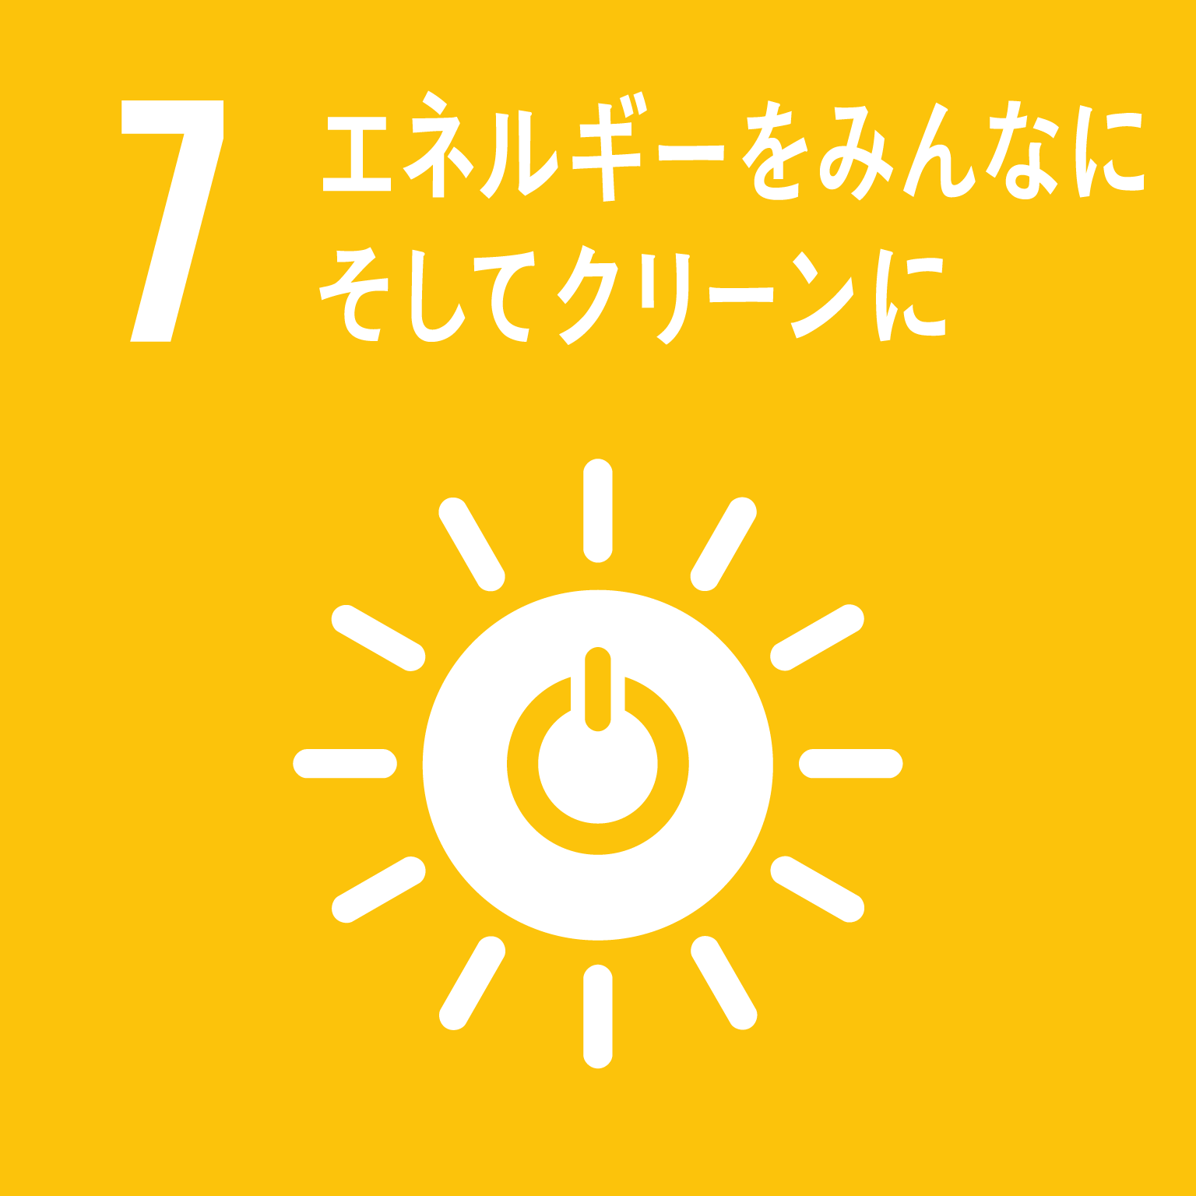
 |  | 施 策 |  | 魅力ある学校づくり
 |  | 事業の成果 |  | 二酸化炭素排出量・電気代の削減
２か年事業量 |  |  |  |  | 年度別計画 |  |  | 令和８年度以降の方向性
 |  |  |  |  | 令和６(2024)年度 |  | 令和７(2025)年度
屋内（給食室等）20校  屋内（教室等） 20校  体育館 14校 |  |  |  |  |  |  | ※年度別事業量及び経費については調整中 | 改築対象校を除き、令和10年度に完了予定
２か年事業経費  計●●百万円 |  |  |  |  | 予算編成中 |  | 調整中

№ | 008 |  | 事業名 |  |  | 区立学校におけるユニバーサルデザインの推進
担当部課 |  |  | 教育委員会事務局 新しい学校づくり課
事業概要 |  | 更新時期を迎えた学校施設の個別整備等について、改築や長寿命化改修を実施するまでの間、計画的にユニバーサルデザインを推進します。
 |  | ＳＤＧｓの視点 |  | すべての人が快適かつ安全に利用できる学校施設整備に取り組みます。
 |  | 施 策 |  | 魅力ある学校づくり
 |  | 事業の成果 |  | 昇降口・校庭段差解消、昇降口引き戸改修、トイレバリアフリー化
２か年事業量 |  |  |  |  | 年度別計画 |  |  | 令和８（2026）年度  以降の方向性
 |  |  |  |  | 令和６(2024)年度 |  | 令和７(2025)年度
改修工事 18校 |  |  |  |  |  |  | ※年度別事業量及び経費については調整中 | 令和７年度完了
２か年事業経費  計●●百万円 |  |  |  |  | 予算編成中 |  | 調整中

基本政策Ⅰ－３ | 安心の福祉・介護

№ | 009 |  | 事業名 |  |  | 地域密着型サービスの整備促進
担当部課 |  |  | 健康生きがい部 介護保険課
事業概要 |  | 団塊世代が75 歳以上となる令和７（2025）年に向けて板橋区版ＡＩＰの深化・推進を図るため、在宅介護を地域で支える施設の整備を促進し、民間事業者へ整備費を助成します。
 |  | ＳＤＧｓの視点 |  | 高齢者が安心して在宅で暮らすことができるよう、地域密着型の介護サービス基盤を整備します。
 |  | 施 策 |  | 高齢者施策の総合的な推進と計画的な施設整備
 |  | 事業の成果 |  | すべての日常生活圏域に整備
２か年事業量 |  |  |  |  | 年度別計画 |  |  | 令和８（2026）年度  以降の方向性
 |  |  |  |  | 令和６(2024)年度 |  | 令和７(2025)年度
小規模多機能型居宅介護  １か所  看護小規模多機能型居宅介護  ２か所  定期巡回・随時対応型訪問介護看護  ２か所  認知症高齢者ｸﾞﾙｰﾌﾟﾎｰﾑ  ２か所 |  |  |  |  | ※年度別事業量及び経費については調整中  「板橋区高齢者保健福祉・介護保険事業計画2026」と整合を図ります |  |  | 未整備圏域を中心とした施設整備  小規模多機能型居宅介護  ５圏域  看護小規模多機能型居宅介護  15圏域  定期巡回・随時対応型訪問介護看護  ８圏域
２か年事業経費  計●●百万円 |  |  |  |  | 予算編成中 |  | 調整中

№ | 010 |  | 事業名 |  |  | 板橋区版ＡＩＰの深化・推進
担当部課 |  |  | 健康生きがい部 おとしより保健福祉センター
事業概要 |  | 高齢者が住み慣れた地域において、いつまでも生きがいを持って充実した日々を過ごせるまちをめざし、団塊世代が75 歳以上となる令和７（2025）年に向けて板橋区版ＡＩＰの深化・推進を図ります。
 |  | ＳＤＧｓの視点 |  | 医療・介護・介護予防・住まい及び自立した日常生活の支援における包括的な体制を充実させます。
 |  | 施 策 |  | 高齢者の地域包括ケアの推進
 |  | 事業の成果 |  | 健康寿命の延伸、在宅医療・介護の連携・充実
２か年事業量 |  |  |  |  | 年度別計画 |  |  | 令和８（2026）年度  以降の方向性
 |  |  |  |  | 令和６(2024)年度 |  | 令和７(2025)年度
医療・介護事業連携強化  支え合い会議開催数  360回  10の筋トレグループ  新規20か所 |  |  |  |  |  |  | ※年度別事業量及び経費については調整中  「板橋区高齢者保健福祉・介護保険事業計画2026」と整合を図ります | 板橋区高齢者保健福祉・介護保険事業計画2026と整合を図り深化・推進
２か年事業経費  計●●百万円 |  |  |  |  | 予算編成中 |  | 調整中

基本目標Ⅱ | いきいきかがやく元気なまち

基本政策Ⅱ－１ | 豊かな健康長寿社会

№ | 011 |  | 事業名 |  |  | シニア世代活動支援プロジェクトの推進
担当部課 |  |  | 健康生きがい部 長寿社会推進課
事業概要 |  | シニア世代の主体的な健康維持・増進と生きがいづくりにつながる社会活動への参加を促進し、地域社会を支える活動の担い手づくりを進めます。また、高齢者のフレイル進行を抑止するため、家庭でできるフレイル予防やＩＣＴスキルの向上に取り組みます。
 |  | ＳＤＧｓの視点 |  | シニア世代の健康維持・増進と生きがいづくりにつながる社会活動への参加を促進します。
 |  | 施 策 |  | 高齢者の社会参加の促進と生きがいづくり
 |  | 事業の成果 |  | 健康寿命の延伸、高齢者の社会参加頻度向上
２か年事業量 |  |  |  |  | 年度別計画 |  |  | 令和８（2026）年度  以降の方向性
 |  |  |  |  | 令和６(2024)年度 |  | 令和７(2025)年度
フレイル予防事業  新規６圏域  サポーター養成40名  地域活動入門講座２回100名参加  絵本読み聞かせ講座  ４回 |  |  |  |  |  |  | ※年度別事業量及び経費については調整中  「板橋区高齢者保健福祉・介護保険事業計画2026」と整合を図ります | 板橋区高齢者保健福祉・介護保険事業計画と整合を図り推進
２か年事業経費  計●●百万円 |  |  |  |  | 予算編成中 |  | 調整中

基本政策Ⅱ－２ | 心躍るスポーツ・文化

№ | 012 |  | 事業名 |  |  | スポーツ施設再整備による機能充実
担当部課 |  |  | 区民文化部 スポーツ振興課
事業概要 |  | 老朽化が進んでいるスポーツ施設を改修し、機能の向上を図ることで、地域のにぎわいの拠点として世代を超えて訪れやすい施設に整備します。
 |  | ＳＤＧｓの視点 |  | スポーツ施設の機能を向上させ、様々なスポーツ等の実践によって、利用者の健康づくりを促進します。
 |  | 施 策 |  | スポーツに親しむまちづくりの推進
 |  | 事業の成果 |  | 健康寿命延伸、スポーツ実施頻度・利用者数・利用率・満足度向上
２か年事業量 |  |  |  |  | 年度別計画 |  |  | 令和８（2026）年度  以降の方向性
 |  |  |  |  | 令和６(2024)年度 |  | 令和７(2025)年度
改築１か所 |  |  |  |  |  |  | ※年度別事業量及び経費については調整中 | 体育施設の長寿命化と機能向上推進
２か年事業経費  計●●百万円 |  |  |  |  | 予算編成中 |  | 調整中

№ | 013 |  | 事業名 |  |  | 近代化遺産としての史跡公園整備
担当部課 |  |  | 教育委員会事務局 生涯学習課、産業経済部 産業振興課、土木部 みどりと公園課
事業概要 |  | 国の史跡に指定された板橋火薬製造所が持つ歴史的価値を活かし、近代化遺産としては日本初となるＢＩＭ を活用した整備・展示手法を構築するなど、都内初となる近代化・産業遺産を保存・活用した史跡公園を整備し、板橋ブランドの強化に取り組みます。
 |  | ＳＤＧｓの視点 |  | 国史跡の「陸軍板橋火薬製造所跡」を歴史・文化・産業を体感できる公園として整備します。 |  |  |  |  | 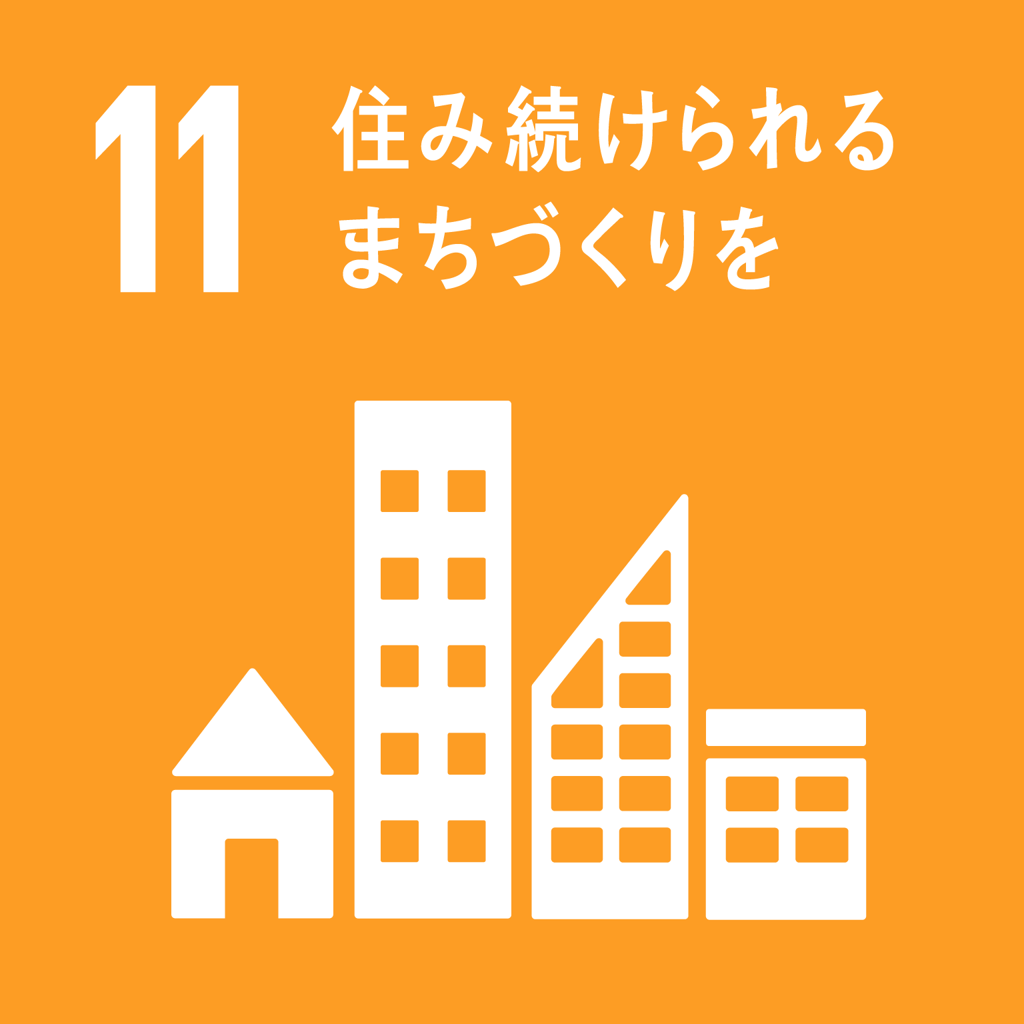
 |  | 施 策 |  | 地域の歴史・文化の保全・継承・活用の推進
 |  | 事業の成果 |  | 板橋ブランドの創造、交流人口の増加、社会教育の推進
２か年事業量 |  |  |  |  | 年度別計画 |  |  | 令和８（2026）年度  以降の方向性
 |  |  |  |  | 令和６(2024)年度 |  | 令和７(2025)年度
整備基本設計  遺構劣化部分修繕  産業等展示事業  都市計画決定 |  |  |  |  |  |  | ※年度別事業量及び経費については調整中 | 令和10～11年度整備完了
２か年事業経費  計●●百万円 |  |  |  |  | 予算編成中 |  | 調整中

基本政策Ⅱ－３ | 光輝く板橋ブランド・産業活力

№ | 014 |  | 事業名 |  |  | 産業集積の維持・発展の促進
担当部課 |  |  | 産業経済部 産業振興課
事業概要 |  | 板橋区の産業立地としての魅力を高めるとともに、既存企業の立地継続を推進し、産業集積の維持・発展を促進します。
 |  | ＳＤＧｓの視点 |  | 産業活動の基盤整備とともに、新たな企業立地や産業集積を推進し、板橋ブランドを確立します。 |  |  |  |  | 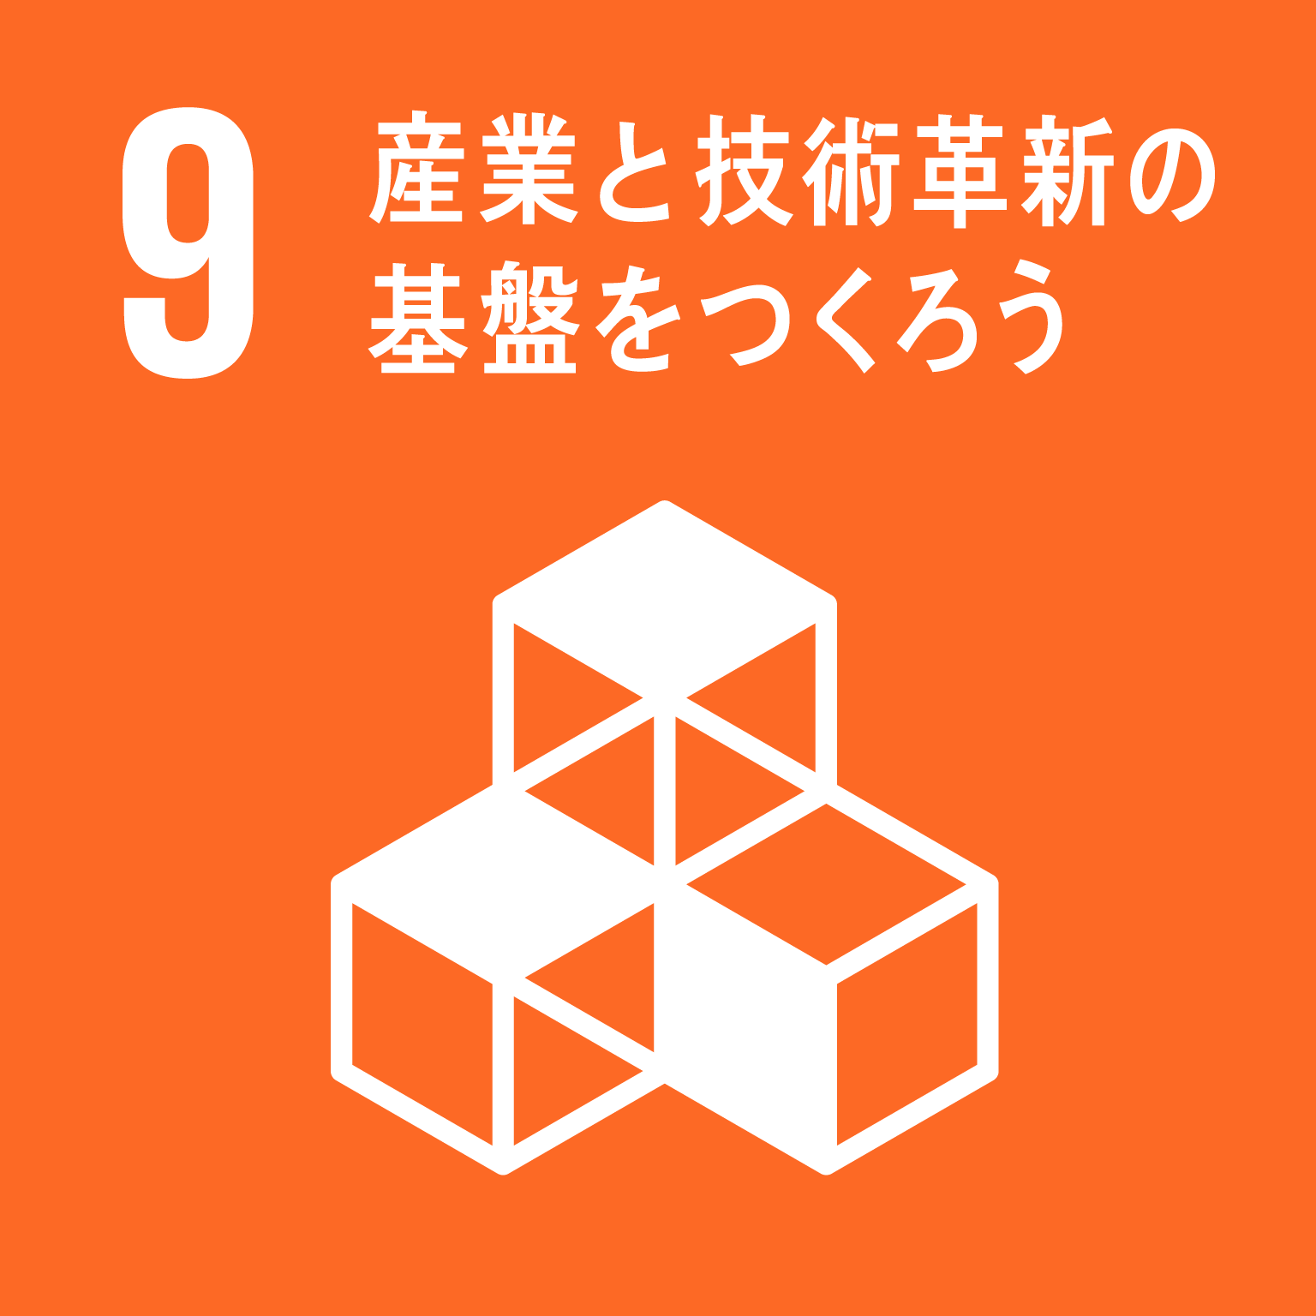
 |  | 施 策 |  | 産業集積の維持・発展の促進
 |  | 事業の成果 |  | 産業都市板橋のブランド力向上、区内企業立地継続
２か年事業量 |  |  |  |  | 年度別計画 |  |  | 令和８（2026）年度  以降の方向性
 |  |  |  |  | 令和６(2024)年度 |  | 令和７(2025)年度
ものづくり企業地域共生  推進助成12件  企業誘致促進ＰＲ |  |  |  |  |  |  | ※年度別事業量及び経費については調整中 | 持続的な企業活動に対する支援の充実
２か年事業経費  計●●百万円 |  |  |  |  | 予算編成中 |  | 調整中

№ | 015 |  | 事業名 |  |  | 農業の継承支援と農にふれる環境の充実
担当部課 |  |  | 産業経済部 赤塚支所
事業概要 |  | 営農意欲の向上と安心・安全な農作物の生産意欲を高めるとともに、農地を保全し農業体験や地産地消の推進など、区民が区内で農にふれることのできる環境の充実を図ります。
 |  | ＳＤＧｓの視点 |  | 農家支援による農地保全や、農業体験を通じて食と生命のつながり、世界の課題について学びます。 |  |  |  |  | 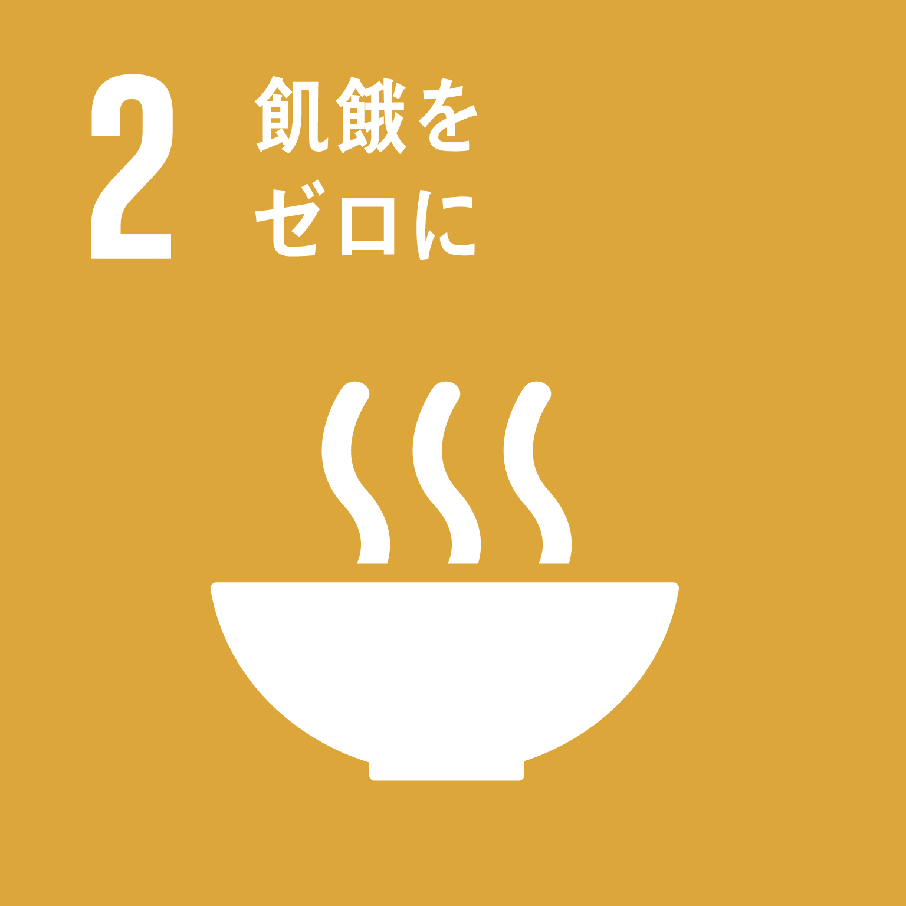
 |  | 施 策 |  | 都市農業の支援と農の活用
 |  | 事業の成果 |  | 農地保全、地産地消の推進
２か年事業量 |  |  |  |  | 年度別計画 |  |  | 令和８（2026）年度  以降の方向性
 |  |  |  |  | 令和６(2024)年度 |  | 令和７(2025)年度
農のサポーター  新規登録 ４名  収穫体験事業の拡充  学校給食食材提供拡充 |  |  |  |  |  |  | ※年度別事業量及び経費については調整中 | 農のサポーター  養成目標14名
２か年事業経費  計●●百万円 |  |  |  |  | 予算編成中 |  | 調整中

基本目標Ⅲ | 安心・安全で快適な緑のまち

基本政策Ⅲ－１ | 緑と環境共生

№ | 016 |  | 事業名 |  |  | 区有施設脱炭素化に向けた再エネ100％電力の計画的導入
担当部課 |  |  | 資源環境部 環境政策課
事業概要 |  | ゼロカーボンシティ実現に向け、温室効果ガスを排出しない太陽光・太陽熱、風力、水力、バイオマス、地熱など自然界に存在し、永続的に利用できる再生可能エネルギーによって発電された電力を活用することで、電力由来によるＣＯ_{２}排出量を削減します。
 |  | ＳＤＧｓの視点 |  | 再エネの活用によってゼロカーボンシティ実現に取り組みます。
 |  | 施 策 |  | 脱炭素社会の実現に向けた取り組みの推進
 |  | 事業の成果 |  | ＣＯ_{２}排出量実質ゼロの実現
２か年事業量 |  |  |  |  | 年度別計画 |  |  | 令和８（2026）年度  以降の方向性
 |  |  |  |  | 令和６(2024)年度 |  | 令和７(2025)年度
再エネ新規導入61施設  ＣＯ_{２}削減量  (5,744ｔ－ＣＯ_{２}/年) |  |  |  |  |  |  | ※年度別事業量及び経費については調整中 | 令和12年度までに全ての高圧・低圧受電区施設に再エネ100％電力導入
２か年事業経費  計●●百万円 |  |  |  |  | 予算編成中 |  | 調整中

№ | 017 |  | 事業名 |  |  | いたばし環境アクションポイント事業
担当部課 |  |  | 資源環境部 環境政策課
事業概要 |  | ゼロカーボンシティ実現のため、省エネ機器の導入や省エネ行動を促進することで、環境に配慮した生活・事業活動の普及啓発を進めるとともに、区内のエネルギー使用量の抑制と温室効果ガス排出量の削減を図ります。
 |  | ＳＤＧｓの視点 |  | 省エネへと誘導し、区内の温室効果ガスの排出量を削減することで、気候変動対策に取り組みます。 |  |  |  |  | 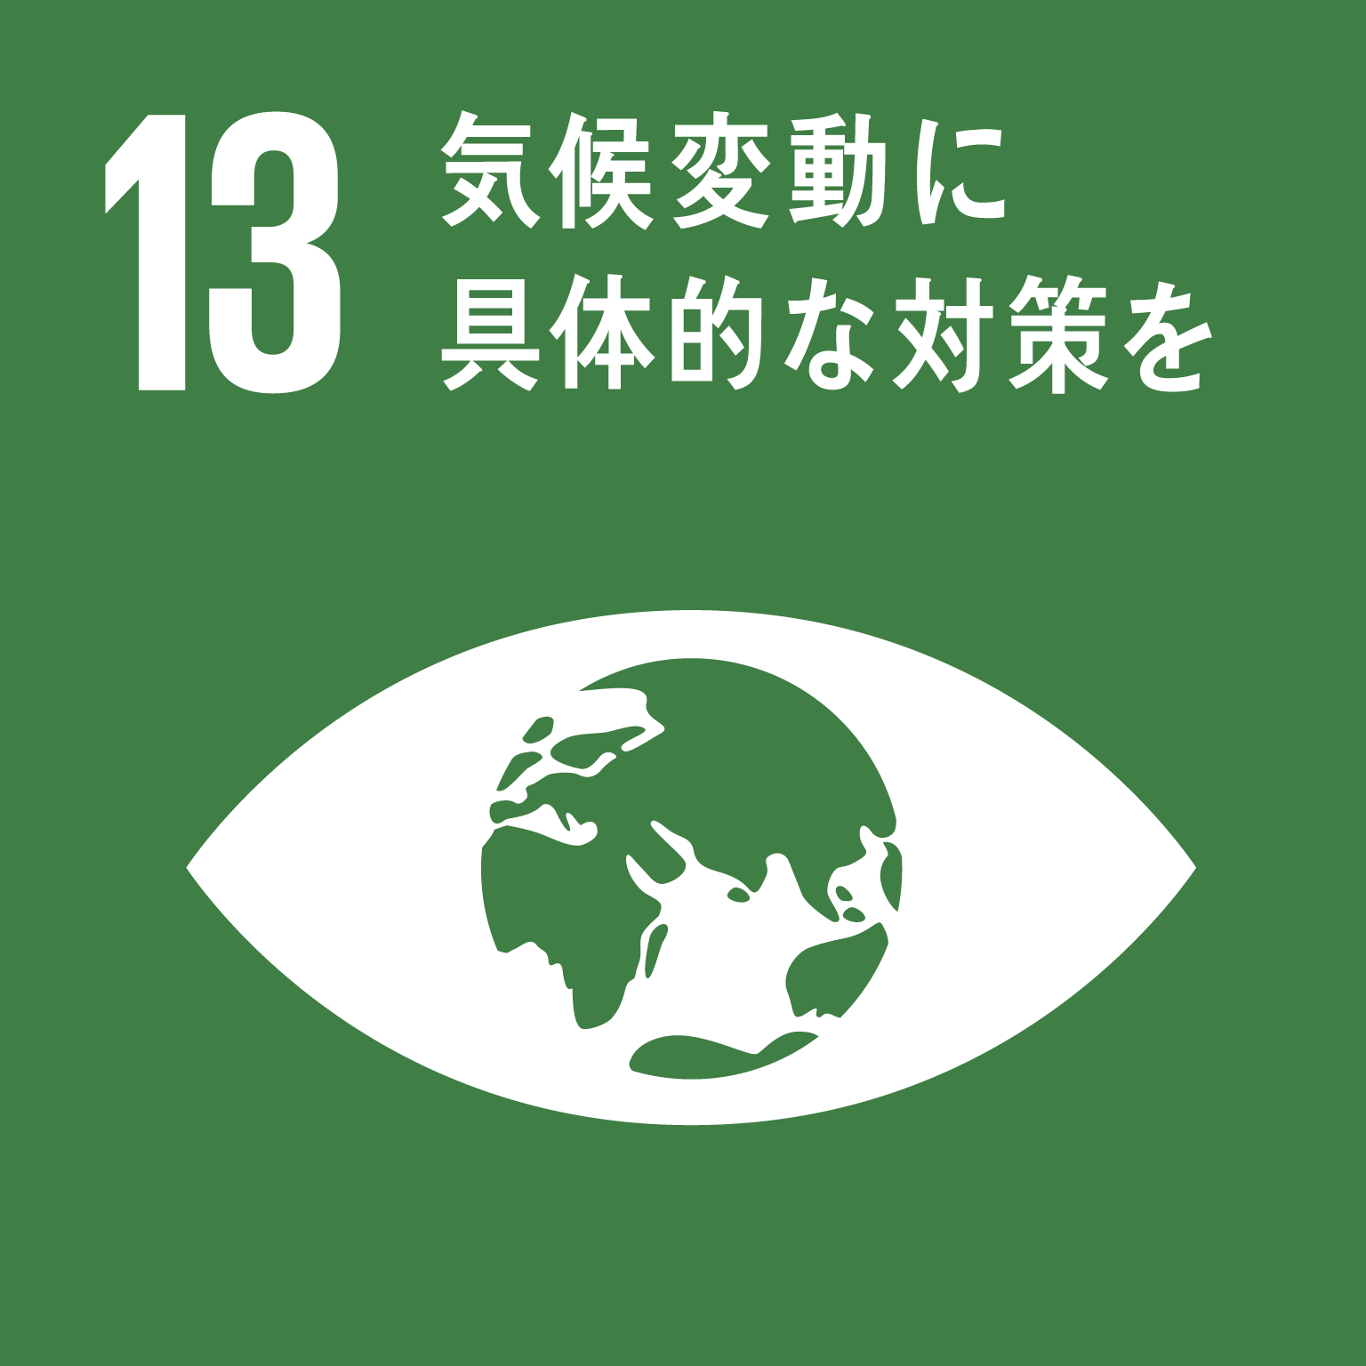
 |  | 施 策 |  | 脱炭素社会の実現に向けた取り組みの推進
 |  | 事業の成果 |  | ＣＯ_{２}排出量の削減
２か年事業量 |  |  |  |  | 年度別計画 |  |  | 令和８（2026）年度  以降の方向性
 |  |  |  |  | 令和６(2024)年度 |  | 令和７(2025)年度
事業参加数  家 庭 2,400 者  事業所 80 者  ＣＯ_{２}削減量(260t－CO₂) |  |  |  |  |  |  | ※年度別事業量及び経費については調整中 | 板橋区地球温暖化対策実行計画のＣＯ_{２}削減量目標達成に向けて発展的に継続
２か年事業経費  計●●百万円 |  |  |  |  | 予算編成中 |  | 調整中

№ | 018 |  |  | 事業名 |  |  | プラスチックごみ再資源化の推進
担当部課 |  |  | 資源環境部 資源循環推進課
事業概要 |  | 令和６年度から区内全域で、プラスチックの分別区分を「可燃ごみ」から「資源」へ変更します。プラスチックを資源化し有効活用することで、二酸化炭素をはじめとする温室効果ガスの排出削減を図ります。
 |  | ＳＤＧｓの視点 |  |  | 区民のリサイクル意識を高め、循環型社会の形成を進めます。 |  |  |  |  | 
 |  | 施 策 |  |  | 循環型社会の実現に向けた取り組みの推進
 |  | 事業の成果 |  |  | 温室効果ガス排出削減、リサイクル率の向上
２か年事業量 |  |  |  |  |  | 年度別計画 |  |  | 令和８（2026）年度  以降の方向性
 |  |  |  |  |  | 令和６(2024)年度 |  | 令和７(2025)年度
中間処理施設委託  再商品化委託  収集運搬  集積所整備関連消耗品等 |  |  |  |  |  |  |  | ※年度別事業量及び経費については調整中 | （経常事業として継続）
２か年事業経費  計●●百万円 |  |  |  |  |  | 予算編成中 |  | 調整中

№ | 019 |  | 事業名 |  |  | 公園の改修
担当部課 |  |  | 土木部 みどりと公園課
事業概要 |  | 公園や緑地の改修にあたり、防災機能の充実やユニバーサルデザインを推進し、安心・安全で快適な環境を整備します。
 |  | ＳＤＧｓの視点 |  | 防災機能の充実やユニバーサルデザインを推進し、安全で誰もが利用しやすい公園を次世代へ継承します。
 |  | 施 策 |  | 緑化の推進と自然にふれあう機会の創出
 |  | 事業の成果 |  | 安心・安全で魅力的な公園づくり
２か年事業量 |  |  |  |  | 年度別計画 |  |  | 令和８（2026）年度  以降の方向性
 |  |  |  |  | 令和６(2024)年度 |  | 令和７(2025)年度
設計４か所  工事４か所 |  |  |  |  |  |  | ※年度別事業量及び経費については調整中 | 年１～３か所程度整備
２か年事業経費  計●●百万円 |  |  |  |  | 予算編成中 |  | 調整中

№ | 020 |  | 事業名 |  |  | 公園・公衆トイレのユニバーサルデザイン化
担当部課 |  |  | 土木部 みどりと公園課
事業概要 |  | 老朽化した公園・公衆トイレを改築し、ユニバーサルデザインを推進するなど、機能を充実させることで、誰もが使いやすい環境を整備します。
 |  | ＳＤＧｓの視点 |  | 公衆衛生を維持するとともに、誰もが使いやすい公園・公衆トイレを次世代へ継承します。 |  |  |  |  | 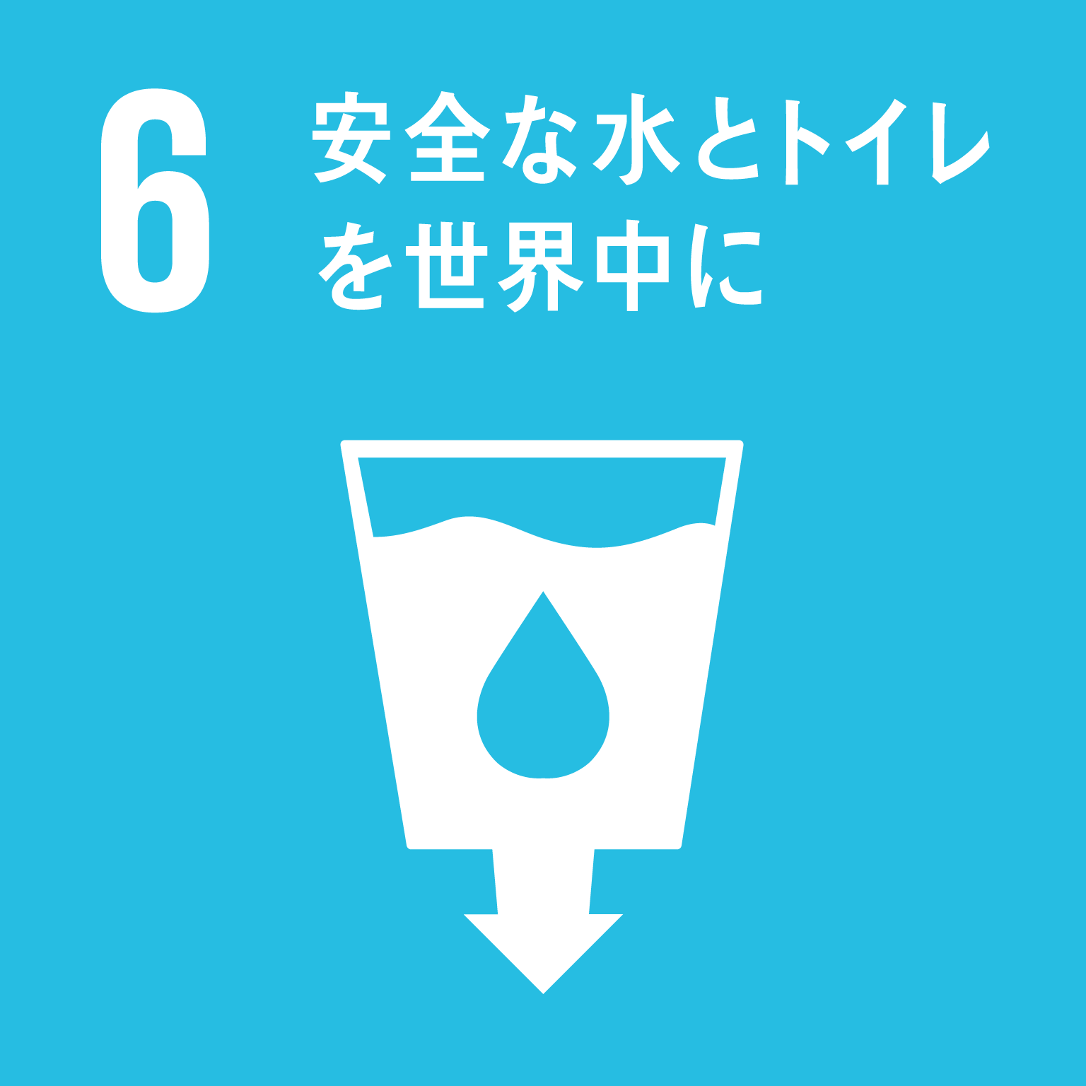
 |  | 施 策 |  | 緑化の推進と自然にふれあう機会の創出
 |  | 事業の成果 |  | トイレバリアフリー化
２か年事業量 |  |  |  |  | 年度別計画 |  |  | 令和８（2026）年度  以降の方向性
 |  |  |  |  | 令和６(2024)年度 |  | 令和７(2025)年度
設計 ７か所  改築 ８か所 |  |  |  |  |  |  | ※年度別事業量及び経費については調整中 | 年数か所程度整備
２か年事業経費  計●●百万円 |  |  |  |  | 予算編成中 |  | 調整中

№ | 021 |  | 事業名 |  |  | 公園遊具長寿命化の推進
担当部課 |  |  | 土木部 みどりと公園課
事業概要 |  | 公園遊具の老朽化対策や安全性確保のために必要な修繕・更新などについて、「公園遊具長寿命化計画」に基づき計画的に整備を進めます。
 |  | ＳＤＧｓの視点 |  | 点検や修繕等を適切に行い、公園遊具を安全に長期間利用し、廃棄物の発生の予防・削減を図ります。
 |  | 施 策 |  | 緑化の推進と自然にふれあう機会の創出
 |  | 事業の成果 |  | 公園遊具利用者の安全性の向上
２か年事業量 |  |  |  |  | 年度別計画 |  |  | 令和８（2026）年度  以降の方向性
 |  |  |  |  | 令和６(2024)年度 |  | 令和７(2025)年度
更新 53基  修繕 34か所  塗装 126か所 |  |  |  |  |  |  | ※年度別事業量及び経費については調整中 | 公園遊具長寿命化計画の改定等を踏まえ推進
２か年事業経費  計●●百万円 |  |  |  |  | 予算編成中 |  | 調整中

№ | 022 |  | 事業名 |  |  | 公園灯の更新
担当部課 |  |  | 土木部 みどりと公園課
事業概要 |  | 公園灯の省エネルギー化や長寿命化を図るため、公園灯をＬＥＤ化するとともに、適正な照度分布によって夜間利用者の安全を確保します。
 |  | ＳＤＧｓの視点 |  | 夜間利用者の安全を確保しながら、省エネ・長寿命のＬＥＤ照明を導入します。
 |  | 施 策 |  | 緑化の推進と自然にふれあう機会の創出
 |  | 事業の成果 |  | 使用電力削減に伴うＣＯ_{２}排出量削減、公園利用者の安全性向上
２か年事業量 |  |  |  |  | 年度別計画 |  |  | 令和８（2026）年度  以降の方向性
 |  |  |  |  | 令和６(2024)年度 |  | 令和７(2025)年度
公園灯更新57基 |  |  |  |  |  |  | ※年度別事業量及び経費については調整中 | 令和６年度更新完了
２か年事業経費  計●●百万円 |  |  |  |  | 予算編成中 |  | －

№ | 023 |  | 事業名 |  |  | 高島平地域における緑の安全性向上と環境整備
担当部課 |  |  | 土木部 北部土木サービスセンター
事業概要 |  | 高島平緑地や周辺地域における倒木や枝折れの危険がある樹木の伐採・抜根等を実施し、事故の未然防止を図るとともに、緑地の日照や見通しを改善します。
 |  | ＳＤＧｓの視点 |  | 緑の豊かな地域資源や生物多様性の保全を図ります。 |  |  |  |  | 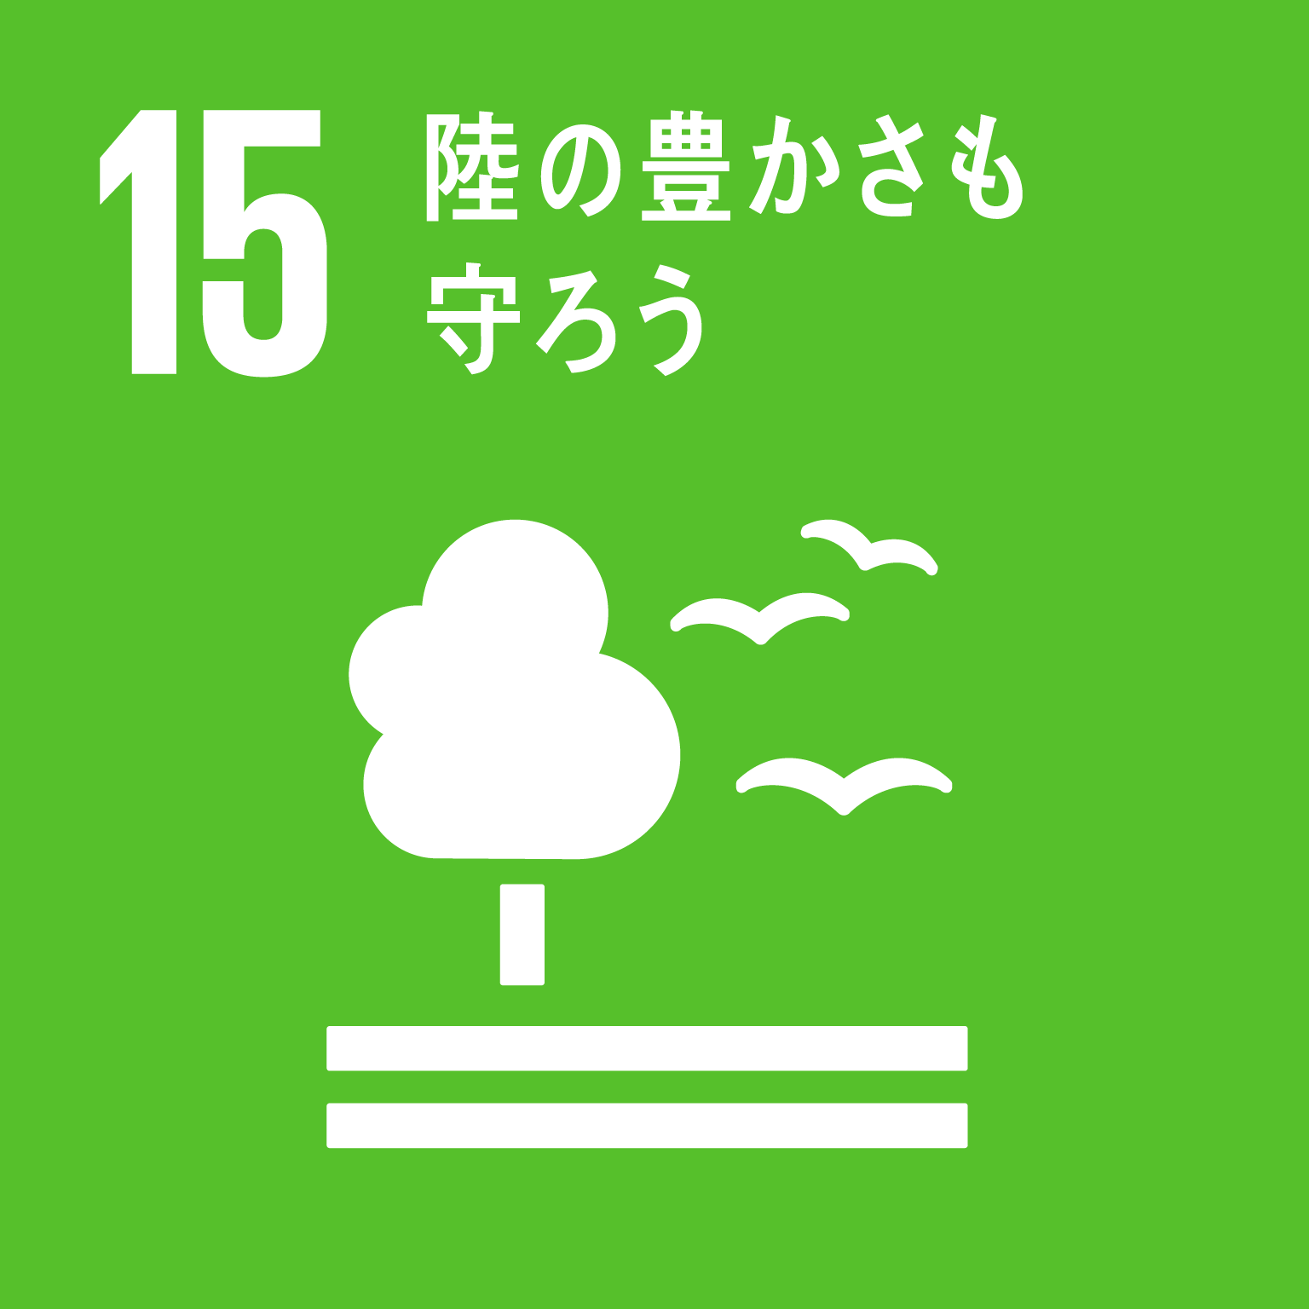
 |  | 施 策 |  | 緑化の推進と自然にふれあう機会の創出
 |  | 事業の成果 |  | 危険樹木の除去及び健全な樹木の増加
２か年事業量 |  |  |  |  | 年度別計画 |  |  | 令和８（2026）年度  以降の方向性
 |  |  |  |  | 令和６(2024)年度 |  | 令和７(2025)年度
伐採・抜根 144本  植栽工事 200 ㎡ |  |  |  |  |  |  | ※年度別事業量及び経費については調整中 | 高島平緑地樹木伐採  令和６年度完了  植栽工事  令和10年度完了
２か年事業経費  計●●百万円 |  |  |  |  | 予算編成中 |  | 調整中

№ | 024 |  | 事業名 |  |  | 板橋公園の再整備
担当部課 |  |  | 土木部 みどりと公園課
事業概要 |  | 交通公園として親しまれる板橋公園について、旧大山小学校跡地との一体的な活用を図り、防災機能の充実を図るとともに、にぎわいあふれる公園として再整備します。
 |  | ＳＤＧｓの視点 |  | 防災機能の充実やユニバーサルデザインの推進とともに、特色ある公園として魅力を高め、若い世代の定住化などを促進します。
 |  | 施 策 |  | 緑化の推進と自然にふれあう機会の創出
 |  | 事業の成果 |  | 自然環境・公園に対する区民満足度の向上
２か年事業量 |  |  |  |  | 年度別計画 |  |  | 令和８（2026）年度  以降の方向性
 |  |  |  |  | 令和６(2024)年度 |  | 令和７(2025)年度
公園整備工事  複合施設整備工事 |  |  |  |  |  |  | ※年度別事業量及び経費については調整中 | 令和８年度整備完了
２か年事業経費  計●●百万円 |  |  |  |  | 予算編成中 |  | 調整中

基本政策Ⅲ－２ | 万全な備えの安心・安全

№ | 025 |  |  | 事業名 |  |  | 福祉避難所の整備
担当部課 |  |  | 危機管理部 地域防災支援課
事業概要 |  | 避難行動要支援者等（想定約2,600名）の受入体制確保のため、福祉施設と災害時協定を締結するとともに、備蓄物資の整備を行います。
 |  | ＳＤＧｓの視点 |  |  | 誰一人取り残さないという理念のもと、災害時における避難行動要支援者等の受入体制を拡充します。 |  |  |  |  | 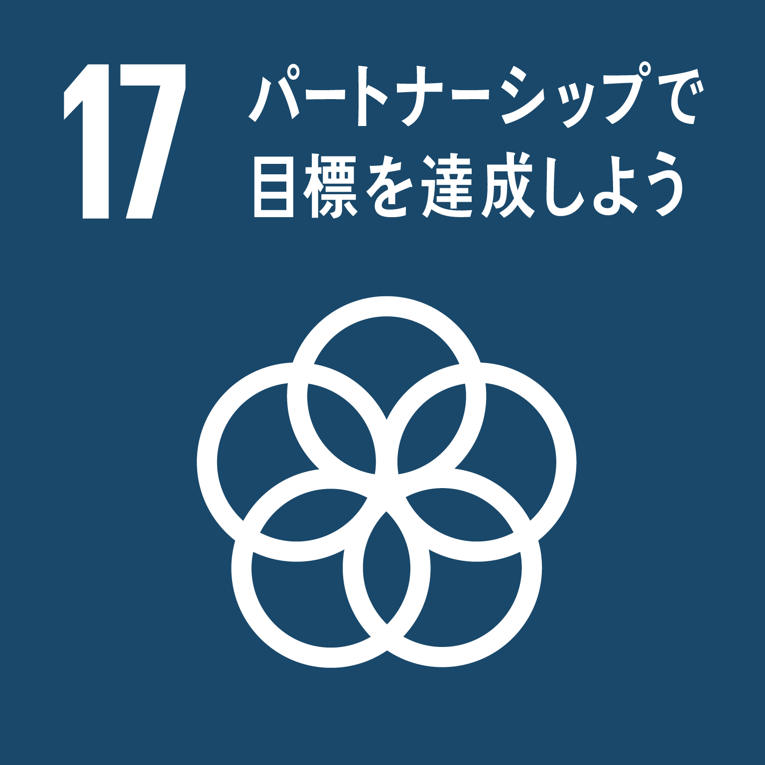
 |  | 施 策 |  |  | 地域防災の支援
 |  | 事業の成果 |  |  | 福祉避難所受入体制の確保
２か年事業量 |  |  |  |  |  | 年度別計画 |  |  | 令和８（2026）年度  以降の方向性
 |  |  |  |  |  | 令和６(2024)年度 |  | 令和７(2025)年度
新規施設整備  ４施設（120 人分）  備蓄物資整備  30施設 |  |  |  |  |  |  |  | ※年度別事業量及び経費については調整中 | 受入体制確立に向けて整備継続
２か年事業経費  計●●百万円 |  |  |  |  |  | 予算編成中 |  | 調整中

№ | 026 |  |  | 事業名 |  |  | 新河岸陸上競技場・荒川堤防を活用した避難通路の整備
担当部課 |  |  | 危機管理部 地域防災支援課
事業概要 |  | 「板橋区かわまちづくり計画」にもとづき、新河岸陸上競技場と荒川堤防天端をつなぐ連絡通路の建設を進め、災害に強いまちづくりの充実を図ります。
 |  | ＳＤＧｓの視点 |  |  | 誰一人取り残さないという理念のもと、荒川の水害に備え、浸水が想定される周辺地域の防災力を強化します。
 |  | 施 策 |  |  | 地域防災の支援
 |  | 事業の成果 |  |  | 緊急一時退避場所連絡通路の確保
２か年事業量 |  |  |  |  |  | 年度別計画 |  |  | 令和８（2026）年度  以降の方向性
 |  |  |  |  |  | 令和６(2024)年度 |  | 令和７(2025)年度
連絡通路整備完了  かわまちづくり協議会 |  |  |  |  |  |  |  | ※年度別事業量及び経費については調整中 | （連絡通路供用）
２か年事業経費  計●●百万円 |  |  |  |  |  | 予算編成中 |  | 調整中

№ | 027 |  | 事業名 |  |  | 都市防災不燃化の促進
担当部課 |  |  | まちづくり推進室 まちづくり調整課
事業概要 |  | 不燃化促進区域内（補助第82号線板橋地区）において、火災の延焼防止や避難時の安全確保を図るため、耐火建築物などへの建替えを促進します。
 |  | ＳＤＧｓの視点 |  | 不燃化の促進を図ることによって、火災から人命や財産を守り、災害に対するレジリエンス (強靭性)を強化します。
 |  | 施 策 |  | 倒れない・燃え広がらないまちづくりの推進
 |  | 事業の成果 |  | 耐火建築物又は準耐火建築物に建替えることによる不燃化率の向上
２か年事業量 |  |  |  |  | 年度別計画 |  |  | 令和８（2026）年度  以降の方向性
 |  |  |  |  | 令和６(2024)年度 |  | 令和７(2025)年度
建替え助成 ２件 |  |  |  |  |  |  | ※年度別事業量及び経費については調整中 | 補助第82号線板橋地区  令和10年度末完了
２か年事業経費  計●●百万円 |  |  |  |  | 予算編成中 |  | 調整中

№ | 028 |  | 事業名 |  |  | 建築物耐震化促進事業
担当部課 |  |  | 都市整備部 建築安全課
事業概要 |  | 地震などの災害に備え、安心・安全なまちづくりを推進するため、建築物の耐震化にかかる経費を助成します。
 |  | ＳＤＧｓの視点 |  | 建築物の耐震化の促進を図ることで、災害に対するレジリエンス  (強靭性)を高め、安心・安全なまちを次世代へ継承します。
 |  | 施 策 |  | 倒れない・燃え広がらないまちづくりの推進
 |  | 事業の成果 |  | 建築物の耐震化率の向上
２か年事業量 |  |  |  |  | 年度別計画 |  |  | 令和８（2026）年度  以降の方向性
 |  |  |  |  | 令和６(2024)年度 |  | 令和７(2025)年度
[非木造建築物]  耐震診断 13件  改修設計 21件  耐震改修 13件  [木造住宅]  耐震診断 286件  計画 54件  耐震補強 40件  除却工事 232件  建替工事 10件  耐震ｼｪﾙﾀｰ設置 |  |  |  |  |  |  | ※年度別事業量及び経費については調整中 | 次期耐震改修促進計画に定める目標達成に向け事業継続
２か年事業経費  計●●百万円 |  |  |  |  | 予算編成中 |  | 調整中

№ | 029 |  |  | 事業名 |  |  | 大谷口一丁目周辺地区不燃化まちづくりの推進
担当部課 |  |  | まちづくり推進室 まちづくり調整課
事業概要 |  | 東日本大震災の発生や首都直下型地震の切迫性を踏まえ、区民の生命と財産を守るため、「不燃化特区制度」を活用し、主要生活道路の拡幅整備及び老朽建築物の建替えを促進することで、大谷口一丁目周辺地区の木造住宅密集地域の改善を一段と加速させ、不燃化の促進を図ります。
 |  | ＳＤＧｓの視点 |  |  | 大谷口一丁目周辺地区の不燃化と木造住宅の密集解消を促進し、安心・安全な地域を次世代へ継承します。
 |  | 施 策 |  |  | 倒れない・燃え広がらないまちづくりの推進
 |  | 事業の成果 |  |  | 大谷口一丁目周辺地区における不燃化率の向上
２か年事業量 |  |  |  |  |  | 年度別計画 |  |  | 令和８（2026）年度  以降の方向性
 |  |  |  |  |  | 令和６(2024)年度 |  | 令和７(2025)年度
[主要生活道路整備]  道路整備工事完了  [建替え助成]  除却工事 19件  建築設計 20件  工事 20件  専門家派遣 12件 |  |  |  |  |  |  |  | ※年度別事業量及び経費については調整中 | 令和７年度事業完了
２か年事業経費  計●●百万円 |  |  |  |  |  | 予算編成中 |  | 調整中

№ | 030 |  |  | 事業名 |  |  | 無電柱化の促進
担当部課 |  |  | 土木部 工事設計課
事業概要 |  | 板橋区無電柱化推進計画2025 に基づき、無電柱化を促進します。また、東京都の無電柱化チャレンジ支援事業制度における補助制度を活用し、緊急輸送道路や災害拠点病院等のアクセス道である大谷口上町区間（610ｍ）の無電柱化を図ります。
 |  | ＳＤＧｓの視点 |  |  | 災害に対するレジリエンス（強靭性）を強化するとともに、安心・安全な歩行空間や良好な都市景観を次世代へ継承します。
 |  | 施 策 |  |  | 倒れない・燃え広がらないまちづくりの推進
 |  | 事業の成果 |  |  | 無電柱化路線の延長
２か年事業量 |  |  |  |  |  | 年度別計画 |  |  | 令和８（2026）年度  以降の方向性
 |  |  |  |  |  | 令和６(2024)年度 |  | 令和７(2025)年度
大谷口上町区間（日大病院前）  支障移設  修正設計 |  |  |  |  |  |  |  | ※年度別事業量及び経費については調整中 | 令和11年度完了
２か年事業経費  計●●百万円 |  |  |  |  |  | 予算編成中 |  | 調整中

基本政策Ⅲ－３ | 快適で魅力あるまち

№ | 031 |  |  | 事業名 |  |  | 地域の個性を活かした良好なまちなみ景観づくり
担当部課 |  |  | 都市整備部 都市計画課
事業概要 |  | 地域の個性を活かした良好なまちなみ景観づくりを推進するため、景観形成重点地区の指定など地域住民の主体的な発意に基づく住民主導の取組を支援します。
 |  | ＳＤＧｓの視点 |  |  | 貴重な湧水と崖線の緑のうるおいのある景観等を保全していくためのルールづくりを行います。
 |  | 施 策 |  |  | 美しいまちなみ景観の推進
 |  | 事業の成果 |  |  | 区の建築物等がまちなみと調和して美しいと感じる割合の増加
２か年事業量 |  |  |  |  |  | 年度別計画 |  |  | 令和８（2026）年度  以降の方向性
 |  |  |  |  |  | 令和６(2024)年度 |  | 令和７(2025)年度  ※年度別事業量及び経費については調整中
赤塚四・五丁目地区  景観形成重点地区検討 |  |  |  |  |  |  |  |  | 赤塚四・五丁目地区  景観形成重点地区の指定、新たな景観形成重点地区の追加指定に向けた検討
２か年事業経費  計●●百万円 |  |  |  |  |  | 予算編成中 |  | 調整中

№ | 032 |  | 事業名 |  |  | 東武東上線立体化促進
担当部課 |  |  | まちづくり推進室 鉄道立体化推進課、都市整備部 都市計画課
事業概要 |  | 踏切による交通渋滞や踏切事故、鉄道による地域の分断を解消するため、東武東上線の立体化を促進します。また、大山駅付近の立体化に併せて、駅周辺における交通基盤整備を進めます。
 |  | ＳＤＧｓの視点 |  | 鉄道で分断された地域の一体性を図るとともに、交通渋滞等を解消し交通の安全性を確保します。
 |  | 施 策 |  | 利便性の高い公共交通網の整備促進
 |  | 事業の成果 |  | 踏切渋滞や事故の解消及び交通・乗換え利便性の向上
２か年事業量 |  |  |  |  | 年度別計画 |  |  | 令和８（2026）年度  以降の方向性
 |  |  |  |  | 令和６(2024)年度 |  | 令和７(2025)年度
大山駅付近  用地取得等手続  ときわ台～上板橋駅等の立体化を踏まえたまちづくりの調査・検討・協議 |  |  |  |  |  |  | ※年度別事業量及び経費については調整中 | 大山駅付近  令和12年度完了  ときわ台～上板橋駅等の立体化を踏まえたまちづくり検討等継続
２か年事業経費  計●●百万円 |  |  |  |  | 予算編成中 |  | 調整中

№ | 033 |  | 事業名 |  |  | 公共交通の機能向上と整備促進
担当部課 |  |  | 都市整備部 都市計画課
事業概要 |  | 地域公共交通の機能向上のため、既存の交通機関の活用や新たな交通手段の導入について、区民、交通事業者、関係機関とともに協議し、移動時における利便性の向上をめざします。また、環状八号線を導入空間とする新しい公共交通として「エイトライナー構想」の実現に取り組みます。
 |  | ＳＤＧｓの視点 |  | 地域の交通における利便性の向上を図ります。
 |  | 施 策 |  | 利便性の高い公共交通網の整備促進
 |  | 事業の成果 |  | 電車やバスが便利に利用できると感じる区民の割合増加
２か年事業量 |  |  |  |  | 年度別計画 |  |  | 令和８（2026）年度  以降の方向性
 |  |  |  |  | 令和６(2024)年度 |  | 令和７(2025)年度
地域公共交通の充実に向けた社会実験  エイトライナー促進協議会 |  |  |  |  | ※年度別事業量及び経費については調整中 |  |  | 駅周辺のまちづくりの進捗に併せた新たな公共交通網・交通結節機能強化の検討
２か年事業経費  計●●百万円 |  |  |  |  | 予算編成中 |  | 調整中

№ | 034 |  | 事業名 |  |  | 都市計画道路補助第249 号線の整備
担当部課 |  |  | 土木部 工事設計課
事業概要 |  | 補助第249号線のうち、新大宮バイパス東側接続部分（約100ｍ）を整備し、地域の利便性向上や交通の円滑化を図ります。
 |  | ＳＤＧｓの視点 |  | 幹線街路の補助的役割と市街地の適正な構成など近隣生活圏を形成し、交通の安全性を確保します。
 |  | 施 策 |  | 利便性の高い都市計画道路の整備促進
 |  | 事業の成果 |  | 交通の円滑化、生活道路への通過交通車両の減少による周辺地域の安全性の向上、緊急車両の通行可
２か年事業量 |  |  |  |  | 年度別計画 |  |  | 令和８（2026）年度  以降の方向性
 |  |  |  |  | 令和６(2024)年度 |  | 令和７(2025)年度
用地取得・買戻し等  設計・工事 |  |  |  |  | ※年度別事業量及び経費については調整中 |  |  | 供用開始
２か年事業経費  計●●百万円 |  |  |  |  | 予算編成中 |  | 調整中

№ | 035 |  | 事業名 |  |  | 橋りょう長寿命化の推進
担当部課 |  |  | 土木部 工事設計課、土木計画・交通安全課
事業概要 |  | 板橋区が管理する橋りょう73橋について、橋りょう長寿命化修繕計画に基づき、塗装・補修等を計画的に進めます。
 |  | ＳＤＧｓの視点 |  | 橋りょうを良好な状態に保ち、歩行者や車両の安全な通行を確保します。
 |  | 施 策 |  | 区道・橋りょう等の安全で快適な環境の確保
 |  | 事業の成果 |  | 安全で快適な道路交通網の確保、ライフサイクルコスト縮減
２か年事業量 |  |  |  |  | 年度別計画 |  |  | 令和８（2026）年度  以降の方向性
 |  |  |  |  | 令和６(2024)年度 |  | 令和７(2025)年度
設計 １０橋  塗装 ２橋  橋面防水 ５橋  修繕 ８橋  橋りょう長寿命化修繕計画の見直し |  |  |  |  |  |  | ※年度別事業量及び経費については調整中 | 見直し後の橋りょう長寿命化修繕計画に基づき推進
２か年事業経費  計●●百万円 |  |  |  |  | 予算編成中 |  | 調整中

№ | 036 |  |  | 事業名 |  |  | 区道の補修
担当部課 |  |  | 土木部 工事設計課
事業概要 |  | 歩行者及び車両の安全な通行に支障を及ぼさないよう、常時良好な状態に保つため、計画的に道路を修繕します。
 |  | ＳＤＧｓの視点 |  |  | 将来にわたって道路を良好な状態に保ち、歩行者や車両の安全な通行を確保します。
 |  | 施 策 |  |  | 区道・橋りょう等の安全で快適な環境の確保
 |  | 事業の成果 |  |  | 便利で安全な道路交通網の確保、機能性の確保
２か年事業量 |  |  |  |  |  | 年度別計画 |  |  | 令和８（2026）年度  以降の方向性
 |  |  |  |  |  | 令和６(2024)年度 |  | 令和７(2025)年度
道路補修工事  78,188㎡ |  |  |  |  |  |  |  | ※年度別事業量及び経費については調整中 | 事業継続
２か年事業経費  計●●百万円 |  |  |  |  |  | 予算編成中 |  | 調整中

№ | 037 |  | 事業名 |  |  | 自転車通行空間整備事業
担当部課 |  |  | 土木部工事設計課、土木計画・交通安全課
事業概要 |  | 板橋区自転車活用推進計画における自転車空間整備を計画的に進めることで、歩行者と自転車の適切な分離を図り、交通の安全性を確保します。
 |  | ＳＤＧｓの視点 |  | 自転車通行空間の整備を推進することで、安心・安全で快適に移動できる道路環境を実現します。
 |  | 施 策 |  | 区道・橋りょう等の安全で快適な環境の確保
 |  | 事業の成果 |  | 自転車の利用環境向上と交通安全意識の醸成
２か年事業量 |  |  |  |  | 年度別計画 |  |  | 令和８（2026）年度  以降の方向性
 |  |  |  |  | 令和６(2024)年度 |  | 令和７(2025)年度
優先整備路線整備  14.3㎞ |  |  |  |  |  |  | ※年度別事業量及び経費については調整中 | 優先整備路線は令和12年度までに整備完了
２か年事業経費  計●●百万円 |  |  |  |  | 予算編成中 |  | 調整中

№ | 038 |  |  | 事業名 |  |  | 街灯の更新
担当部課 |  |  | 土木部 工事設計課
事業概要 |  | 街灯の省エネルギー化や長寿命化を図るため、老朽化した街灯をＬＥＤ化することで、転倒・落下などの事故を未然に防止し、道路照明の安全性及び効率性の向上を図ります。
 |  | ＳＤＧｓの視点 |  |  | 照明サービスの向上やエネルギー効率の改善をはじめ、水銀汚染防止やＰＣＢ対策に取り組みます。
 |  | 施 策 |  |  | 区道・橋りょう等の安全で快適な環境の確保
 |  | 事業の成果 |  |  | 使用電力の削減に伴うＣＯ_{２}排出削減、夜間通行時等安全性の向上
２か年事業量 |  |  |  |  |  | 年度別計画 |  |  | 令和８（2026）年度  以降の方向性
 |  |  |  |  |  | 令和６(2024)年度 |  | 令和７(2025)年度
街灯更新 3,903基 |  |  |  |  |  |  |  |  | 令和７年度更新完了
２か年事業経費  計●●百万円 |  |  |  |  |  | 予算編成中 |  | 調整中  ※年度別事業量及び経費については調整中

№ | 039 |  | 事業名 |  |  | 自転車駐車場の改修
担当部課 |  |  | 土木部 土木計画・交通安全課、工事設計課
事業概要 |  | 自転車駐車場改修・改築計画に基づき、老朽化が進む自転車駐車場の改修等を計画的に進めることで、機能と安全性の向上を図り、自転車収容台数の維持・確保に取り組みます。
 |  | ＳＤＧｓの視点 |  | 点検や修繕等を適切に行い、安全に長期間利用するとともに、廃棄物発生の予防・削減を図ります
 |  | 施 策 |  | 放置自転車対策等交通安全の推進
 |  | 事業の成果 |  | 自転車駐車場の安全性と利便性の向上、放置自転車の減少
２か年事業量 |  |  |  |  | 年度別計画 |  |  | 令和８（2026）年度  以降の方向性
 |  |  |  |  | 令和６(2024)年度 |  | 令和７(2025)年度
設計６か所  改修６か所 |  |  |  |  |  |  | ※年度別事業量及び経費については調整中 | 改定後の自転車駐車場改修・改築計画に基づき推進
２か年事業経費  計●●百万円 |  |  |  |  | 予算編成中 |  | 調整中

№ | 040 |  |  | 事業名 |  |  | 大山駅周辺地区まちづくり事業の推進
担当部課 |  |  | まちづくり推進室 まちづくり調整課、産業経済部 産業振興課
事業概要 |  | 大山駅周辺地区において交通結節点等の都市基盤を整備し、地域特性に応じた土地利用を誘導するとともに、地域の防災性を高め、災害に強く、にぎわいのあるまちづくりを推進します。
 |  | ＳＤＧｓの視点 |  |  | 誰もが暮らしやすく、にぎわいに満ちた安心・安全なまちづくりを進め、次世代へ継承します。
 |  | 施 策 |  |  | 駅周辺や商店街等を中心とした良好な市街地の形成促進
 |  | 事業の成果 |  |  | 若い世代・交流人口増加、地域経済活性化、不燃化・耐震化向上
２か年事業量 |  |  |  |  |  | 年度別計画 |  |  | 令和８（2026）年度  以降の方向性
 |  |  |  |  |  | 令和６(2024)年度 |  | 令和７(2025)年度
ピッコロ･スクエア  工事  クロスポイント  工事完了  東地区・地区計画変更  南地区・地区計画検討  不燃化特区推進  商店街活性化の推進 |  |  |  |  |  |  |  | ※年度別事業量及び経費については調整中 | ピッコロ・スクエア再開発事業推進、南地区の地区計画策定、エリアマネジメントの検討
２か年事業経費  計●●百万円 |  |  |  |  |  | 予算編成中 |  | 調整中

№ | 041 |  |  | 事業名 |  |  | 板橋駅周辺地区まちづくり事業の推進
担当部課 |  |  | まちづくり推進室 地区整備課、政策経営部 政策企画課
事業概要 |  | 区の玄関にふさわしいにぎわいのある市街地の実現のため、板橋駅周辺地区における西口地区市街地再開発事業、板橋口地区市街地再開発事業、及び駅前広場の再整備による広域的なまちづくりを進め、災害に強く、安心で安全なまちづくりを推進します。
 |  | ＳＤＧｓの視点 |  |  | 緑豊かな環境形成による安らぎを感じ、誰もが暮らしやすく活気にあふれた、快適なまちを未来へ継承します。
 |  | 施 策 |  |  | 駅周辺や商店街等を中心とした良好な市街地の形成促進
 |  | 事業の成果 |  |  | 若い世代・交流人口増加、地域経済活性化、不燃化・耐震化向上
２か年事業量 |  |  |  |  |  | 年度別計画 |  |  | 令和８（2026）年度  以降の方向性
 |  |  |  |  |  | 令和６(2024)年度 |  | 令和７(2025)年度
西口地区  本体工事  板橋口地区  公益エリア基本設計  駅前広場再整備  基本設計 |  |  |  |  |  |  |  | ※年度別事業量及び経費については調整中 | 西口地区  令和10年度完了  板橋口地区  令和９年度完了  駅前広場再整備  令和10年度完了
２か年事業経費  計●●百万円 |  |  |  |  |  | 予算編成中 |  | 調整中

№ | 042 |  | 事業名 |  |  | 上板橋駅南口駅前地区まちづくり事業の推進
担当部課 |  |  | まちづくり推進室 地区整備課
事業概要 |  | 不燃化の促進や消防活動困難区域の解消をめざし、市街地再開発事業や広域的なまちづくりを進め、災害に強く、にぎわいのあるまちづくりを推進します。
 |  | ＳＤＧｓの視点 |  | 交通環境や防災性の向上を図るとともに、にぎわいの軸を形成し、安心安全なまちづくりを進め、次世代へ継承します。
 |  | 施 策 |  | 駅周辺や商店街等を中心とした良好な市街地の形成促進
 |  | 事業の成果 |  | 若い世代・交流人口増加、地域経済活性化、不燃化・耐震化向上
２か年事業量 |  |  |  |  | 年度別計画 |  |  | 令和８（2026）年度  以降の方向性
 |  |  |  |  | 令和６(2024)年度 |  | 令和７(2025)年度
東地区 工事  西地区  権利変換計画認可  地区計画策定  商店街・沿道まちづくり |  |  |  |  |  |  | ※年度別事業量及び経費については調整中 | 東地区  令和10年度事業完了  西地区  工事
２か年事業経費  計●●百万円 |  |  |  |  | 予算編成中 |  | 調整中

№ | 043 |  | 事業名 |  |  | 高島平地域まちづくり事業の推進
担当部課 |  |  | まちづくり推進室 高島平まちづくり推進課
事業概要 |  | 高島平地域都市再生実施計画に基づき、旧高島第七小学校を含む高島平駅周辺の交流核エリアにおいて、「にぎわい」「ウェルフェア」「スマートエネルギー」「防災」をテーマとして、ＵＲ都市機構との連携による連鎖的都市再生を進めることで、若い世代の定住化を促すとともに、高齢者を含む多様な世代がいきいきと暮らし続けられるまちをめざします。
 |  | ＳＤＧｓの視点 |  | にぎわいある高島平地域の再生と「暮らし続けるまち」に向けた持続可能なまちづくりを進めます。
 |  | 施 策 |  | 駅周辺や商店街等を中心とした良好な市街地の形成促進
 |  | 事業の成果 |  | 若い世代・交流人口増加、災害対応力の向上、地域経済活性化、スマートシティ・共生社会の実現、「板橋ブランド」向上
２か年事業量 |  |  |  |  | 年度別計画 |  |  | 令和８（2026）年度  以降の方向性
 |  |  |  |  | 令和６(2024)年度 |  | 令和７(2025)年度
高島平地域交流核形成まちづくりプランと整合を図り推進 |  |  |  |  |  |  | ※年度別事業量及び経費については調整中 | 高島平地域交流核まちづくり推進プランと整合を図り推進
２か年事業経費  計●●百万円 |  |  |  |  | 予算編成中 |  | 調整中

№ | 044 |  | 事業名 |  |  | 区営住宅の整備
担当部課 |  |  | 都市整備部 住宅政策課
事業概要 |  | 板橋区営住宅再編整備基本方針に基づき、区営住宅を計画的に改築・更新します。
 |  | ＳＤＧｓの視点 |  | 住宅に困窮する低額所得者に低廉な家賃で賃貸し、区民生活の安定と社会福祉の増進に寄与します。
 |  | 施 策 |  | 多様で良質な住まい・住環境の確保
 |  | 事業の成果 |  | 住まいのセーフティネット、ＣＯ_{２}排出削減、バリアフリー化
２か年事業量 |  |  |  |  | 年度別計画 |  |  | 令和８（2026）年度  以降の方向性
 |  |  |  |  | 令和６(2024)年度 |  | 令和７(2025)年度
仲宿住宅竣工  南常盤台住宅改築工事  改築基本・実施設計１件 |  |  |  |  |  |  | ※年度別事業量及び経費については調整中 | 南常盤台住宅  令和９年度工事完了  計画的に更新推進
２か年事業経費  計●●百万円 |  |  |  |  | 予算編成中 |  | 調整中

計画を推進する区政経営

№ | 045 |  |  | 事業名 |  |  | 区役所本庁舎周辺公共施設の再編・整備
担当部課 |  |  | 政策経営部 政策企画課
事業概要 |  | 旧保健所跡地の有効活用を図りながら、本庁舎、情報処理センター、保健所、文化会館・グリーンホールといった周辺施設におけるファシリティマネジメントを中長期的な視点から推進し、行政機能の再編・適正配置と区民サービスの向上をめざします。
 |  | ＳＤＧｓの視点 |  |  | 持続可能で魅力ある公共施設を次世代へ継承します。
 |  | 方 向 性 |  |  | 安心・安全で魅力ある公共施設への再編・整備
 |  | 事業の成果 |  |  | 区民サービスの向上、交流人口の増加、区有財産の有効活用
２か年事業量 |  |  |  |  |  | 年度別計画 |  |  | 令和８（2026）年度  以降の方向性
 |  |  |  |  |  | 令和６(2024)年度 |  | 令和７(2025)年度
旧保健所跡地整備構想・整備計画 |  |  |  |  |  |  |  | ※年度別事業量及び経費については調整中 | 令和10年ごろ工事着工
２か年事業経費  計●●百万円 |  |  |  |  |  | 予算編成中 |  | 調整中

№ | 046 |  |  | 事業名 |  |  | 区民集会所の改築等
担当部課 |  |  | 区民文化部 地域振興課
事業概要 |  | 集会所の複合化・廃止等によって適正規模・適正配置を実現し、継続施設については、利便性を向上させる改築・改修や、老朽化した備品などを更新していくことで、利用しやすい施設をめざします。
 |  | ＳＤＧｓの視点 |  |  | 地域住民の交流の場である集会所のバリアフリー化等を進め、誰もが利用しやすい施設を次世代へ継承します。
 |  | 方 向 性 |  |  | 地域コミュニティの活性化と協働の推進
 |  | 事業の成果 |  |  | 集会所利用率・満足度の向上
２か年事業量 |  |  |  |  |  | 年度別計画 |  |  | 令和８（2026）年度  以降の方向性
 |  |  |  |  |  | 令和６(2024)年度 |  | 令和７(2025)年度
竣工 ３件  除却 １件  改築設計 ３件  土地取得・新築設計 1件  新築工事 １件 |  |  |  |  |  |  |  | ※年度別事業量及び経費については調整中 | 改築工事ほか計画的に推進
２か年事業経費  計●●百万円 |  |  |  |  |  | 予算編成中 |  | 調整中

第３章

経営革新計画

第３章 経営革新計画
１ 計画の位置づけ
○本計画は、限られた経営資源を、多様化する行政需要への対応や重点戦略に配分し、効率的・効果的に戦略を推進する実施計画を下支えするため、持続可能な経営構造への転換を図るものです。
○これまでの計画期間においては、廃止施設等の建物・用地の整理や公共施設の民営化、また、行政手続きのオンライン化をはじめとする区政改革や働き方改革に取り組んできました。
〇№1プラン2025改訂版では、これまでの基本的な考え方を継承しつつ、「未来を担う人づくり」「魅力あふれる元気なまちづくり」「安心・安全な環境づくり」にチャレンジしながら、安定して質の高い区民サービスを持続的に提供し続けられる区政経営に向け構造改革を進めていきます。
２ 計画の理念
「行政サービスを量から質に転換し、持続可能な区政経営を実現する」
○コロナ禍で取り組んできたＤＸや業務改善・働き方改革をさらに加速させるとともに、板橋区の登録商標である「Ｒｅａｄｙ－Ｇｏリスト®」の基本的な考え方を意識した的確な業務執行体制の構築に取り組み、区民サービスとマネジメントの質の向上をめざします。
○将来を見据えた安定的かつ健全な財政基盤を確立するため、「最小の経費で最大の効果を挙げる」という行財政経営の基本的な考え方に基づき、引き続き歳出抑制とともに、収入の確保に最大限努めつつ、公民連携をはじめ高い効果が期待できる手法の導入を図るなど、持続可能な区政経営をめざします。

○全国的には生産年齢人口が減少するなど、職員の確保が困難な時代にあって、変化の激しい社会経済情勢に対応できる次代の人づくりは極めて大切であり、重点戦略のバージョンアップを図る新たなチャレンジをはじめ、多様化・複雑化する様々な課題の解決に向けて、「もてなしの心」「未来への責任」「高い使命感」を持つ区職員の人材育成と活用をさらに進め、質の高い区政経営をめざします。
３ 計画の基本的な考え方
（１）Ｒｅａｄｙ－Ｇｏを意識した業務改善
① リスクマネジメントの徹底
〇事務事業の計画段階において、あらかじめ問題点やリスクを洗い出し、Ｒｅａｄｙ－Ｇｏを意識した対策を講じることで、リスクマネジメントを一層強化し、業務改善に取り組みます。
② 効率化と質の向上
〇ＤＸの推進等により業務改善や働き方改革を推し進め、事務の効率化を図ります。また、行政評価制度を通じて、ＰＤＣＡサイクルを効果的に機能させ、費用対効果、質の高い区民サービスを実現します。
（２）質の高い行財政経営の推進
① 経営資源の全体最適化
〇課題を俯瞰的に捉え、組織を横断した解決にあたるとともに、業務のあり方や組織・人員体制、施設の活用方法等についても、複数の視点を取り入れた総合的な見直しを図ります。また、施設の改修時期等を契機とした集約・複合化を引き続き検討します。
② 収入確保の強化
〇使用料・手数料等について、受益者負担の観点から適正化を図るとともに、廃止施設等の処分や土地の貸付など跡地活用を進めることで、的確な財源の確保に取り組みます。
③ 新たな公民連携をめざして
〇従来の民間活用の考え方を発展させ、行政と民間が課題や目標を共有し、互いが持つ強みを活かしながら、双方向の対話により新しい価値を創造し、質の高い区民サービスを提供するための、「新たな公民連携」を推進していきます。

（３）次代の区政の担い手を創る人づくり
〇№１プラン2025「人材育成・活用計画」では、激変する社会経済情勢を的確に捉え、変化に対応できる「組織のあり方」「職員のめざすべき姿」を掲げ、予測困難な時代における人材の育成と活用の取組を推進してきました。
〇地域課題が複雑化している一方、生産年齢人口の減少により、職員の確保は一層困難な状況になっています。限られた職員数のもとで、持続可能な区政運営を実現していくためには、人材の確保に努めることはもとより、これまで以上に区の重点戦略を推進できる職員の育成と、職域ごとに求められる高い知識や専門性の能力開発に向けた取組を加速させることが急務となっています。
〇そこで、職員一人ひとりが課題を多角的に捉え、未来志向の観点で持続可能な区政運営を実現していくため、№１プラン2025「人材育成・活用計画」で示した方向性に沿って、人材の育成と活用の取組を一層加速させていきます。

４ 計画事業
№ | 項目名
001 | データを用いた区政経営の推進
002 | ＤＸの推進による業務の改善・効率化
003 | 働き方改革の推進
004 | 廃止施設等の建物・用地の整理
005 | 公共施設の跡地活用方針策定
006 | 区民集会所のあり方検討
007 | 児童福祉施設の最適化
008 | 高齢福祉に関する組織体制の最適化
009 | 民間活力の活用などによる区民サービスの向上
010 | 公共施設の更新・維持管理の最適化
011 | 使用料・手数料等の改定
012 | 公民連携の推進
013 | 人材確保の推進・効果的な人事配置・職員定数の適正化
014 | 区の施策を効率的・効果的に推進する人材育成等

【事業計画表の見方】
№ |  | 事業名
担当部課
概 要
事業の基礎情報
区 分 | 内 訳 |  |  | 計画期間の  目標 | 年度別計画 |  | 令和８年度  以降の方向性
区 分 |  |  |  | 計画期間の  目標 | 令和６年度 | 令和７年度 | 令和８年度  以降の方向性
内 容 |  |  |  |  |  |  | 事業の年度別の実施内容や目標

№ | 001 | 事業名 | データを用いた区政経営の推進
担当部課 |  |  | 政策経営部 経営改革推進課、ＩＴ推進課、各所管部署
概 要
新たな基本計画の策定を見据え、効率的・効果的な区政を実現するためのマネジメントツールである行政評価の見直しを進めます。また、事務事業の計画段階において、ＩＣＴを活用した客観的なデータに基づき、あらかじめ問題点やリスクを洗い出し、Ｒｅａｄｙ－Ｇｏを意識した対策を講じることで、リスクマネジメントを一層強化するとともに、業務改善にも取り組んでいきます。
区 分 | 内 訳 |  |  | 計画期間の  目標 | 年度別計画 |  | 令和８年度  以降の方向性
区 分 |  |  |  | 計画期間の  目標 | 令和６年度 | 令和７年度 | 令和８年度  以降の方向性
内 容 | 行政評価の見直し |  |  | 結論 |  | ※調整中 | 次期基本計画に反映
内 容 | ＧＰＳツールによる人流データ分析 |  |  | 実施・検証 |  |  | 実施・検証
内 容 | ＳＮＳを活用した情報収集 |  |  | 実施・検証 |  |  | 実施・検証

№ | 002 | 事業名 | ＤＸの推進による業務の改善・効率化
担当部課 |  |  | 政策経営部 経営改革推進課、ＩＴ推進課  総務部 総務課、契約管財課、会計管理室、各所管部署
概 要
ＤＸの推進等により、業務改善を推し進め、事務の効率化を図ることで、質の高い行政サービスの提供をめざします。
区 分 | 内 訳 |  |  | 計画期間の  目標 | 年度別計画 |  | 令和８年度  以降の方向性
区 分 |  |  |  | 計画期間の  目標 | 令和６年度 | 令和７年度 | 令和８年度  以降の方向性
内 容 | 行政手続きのオンライン化 |  |  | 拡大 |  |  | 拡大
内 容 | 業務改善ツールによる業務の効率化 |  |  | 実施 |  |  | 継続実施
内 容 | キャッシュレス決済の拡大 |  |  | 実施・検証 |  |  | 検証に  基づく対応
内 容 | 財務会計事務の電子化 |  |  | 結論 |  |  | 結論に  基づく対応
内 容 | 各種相談記録の電子化 |  |  | 実施・検証 |  | ※調整中 | 検証に  基づく対応

№ | 003 | 事業名 | 働き方改革の推進
担当部課 |  |  | 政策経営部 経営改革推進課、ＩＴ推進課  総務部 人事課、教育委員会事務局 教育総務課、各所管部署
概 要
区職員の柔軟な働き方を推進し、生産性の高い職場環境づくりや職員が働きやすい環境を整備することにより、区民サービスの向上につなげるとともに、学校の教職員の働き方改革にも取り組み、子どもたちに対して効果的な教育活動を行うことができる環境を整備していきます。
区 分 | 内 訳 |  |  | 計画期間の  目標 | 年度別計画 |  | 令和８年度  以降の方向性
区 分 |  |  |  | 計画期間の  目標 | 令和６年度 | 令和７年度 | 令和８年度  以降の方向性
内 容 | テレワークの推進 |  |  | 実施・検証 |  |  | 実施・検証
内 容 | ＷＥＢ会議の推進 |  |  | 拡大 |  |  | 拡大
内 容 | 教職員の働き方改革 |  |  | 実施・検証 |  |  | 検証結果に  基づく対応

№ | 004 | 事業名 | 廃止施設等の建物・用地の整理
担当部課 |  |  | 政策経営部 政策企画課
概 要 |  |  | ※調整中
公共施設等の整備に関する基本方針に定める区有財産の有効活用を図り、廃止施設や廃止を予定している施設及び未利用地等の処分・貸付など跡地活用を進めます。
区 分 | 内 訳 |  |  | 計画期間の  目標 | 年度別計画 |  | 令和８年度  以降の方向性
区 分 |  |  |  | 計画期間の  目標 | 令和６年度 | 令和７年度 | 令和８年度  以降の方向性
内 容 | 旧東新いこいの家跡地 |  |  | 処分 |  | ※調整中 | ―
内 容 | 旧高島平二丁目文化財整理室跡地 |  |  | 処分 |  |  | ―

№ | 005 | 事業名 | 公共施設の跡地活用方針策定
担当部課 |  |  | 政策経営部 政策企画課、各所管部署
概 要
「板橋区公共施設跡地活用方針」及び「板橋区学校跡地利活用基本方針」に基づき、検討対象となる区有財産について、広く区政課題・地域課題を解決するための活用方針を策定し、有効活用を図ります。
区 分 | 内 訳 |  |  | 計画期間の  目標 | 年度別計画 |  | 令和８年度  以降の方向性
区 分 |  |  |  | 計画期間の  目標 | 令和６年度 | 令和７年度 | 令和８年度  以降の方向性
内 容 | 旧保健所跡地 |  |  | 計画 |  | ※調整中 | 活用推進
内 容 | 旧板橋第四中学校 |  |  | 構想 |  |  | 活用推進
内 容 | 旧板橋第三小学校 |  |  | 構想 |  |  | 活用推進
内 容 | 旧板橋第九小学校 |  |  | 活用方針 |  |  | 構想・計画
内 容 | 旧中央図書館 |  |  | 活用推進 |  |  | 活用推進
内 容 | 旧赤塚いこいの家 |  |  | 活用推進 |  |  | 活用推進
内 容 | 旧西台いこいの家 |  |  | 活用推進 |  |  | 活用推進
内 容 | 旧板橋保育園 |  |  | 暫定利用・検討 |  |  | 活用方針
内 容 | 旧前野町三丁目集会所跡地 |  |  | 活用推進 |  |  | 活用推進
内 容 | 旧三園中継所 |  |  | 活用推進 |  |  | 活用推進

№ | 006 | 事業名 | 区民集会所のあり方検討
担当部課 |  |  | 区民文化部 地域振興課
概 要
公共施設等ベースプランに基づき、改築・改修等の時期を迎える区民集会所のあり方について検討します。
区 分 | 内 訳 |  |  | 計画期間の  目標 | 年度別計画 |  | 令和８年度  以降の方向性
区 分 |  |  |  | 計画期間の  目標 | 令和６年度 | 令和７年度 | 令和８年度  以降の方向性
内 容 | 廃止対象６か所  幸町、清水町、東山公園内、徳丸五丁目、新河岸公園内、高島平一丁目第三公園内  検討対象５か所  水久保公園内、本町、本蓮沼公園内、志村城山公園内、緑ヶ丘第二公園内 |  |  | 検討・対応 | ※調整中 |  | 検討継続

№ | 007 | 事業名 | 児童福祉施設の最適化
担当部課 |  |  | 子ども家庭部 子ども政策課、保育運営課、子育て支援課
概 要
児童等を対象としたサービスを将来的にわたって持続的に提供するため、児童福祉施設のあり方をハード・ソフトの両面から見直していきます。
区 分 | 内 訳 |  |  | 計画期間の  目標 | 年度別計画 |  | 令和８年度  以降の方向性
区 分 |  |  |  | 計画期間の  目標 | 令和６年度 | 令和７年度 | 令和８年度  以降の方向性
内 容 | 児童館のあり方検討 |  |  | 対応 |  | ※調整中 | 対応
内 容 | 保育施策のあり方検討 |  |  | 検討 |  |  | 検討継続
内 容 | 保育園の民営化 |  |  | 民営化４園 |  |  | 継続

№ | 008 | 事業名 | 高齢福祉に関する組織体制の最適化
担当部課 |  |  | 健康生きがい部 長寿社会推進課、介護保険課、おとしより保健福祉センター、各所管部署
概 要
高齢福祉部門に関する各所管の役割や機能を組織横断的に見直し、一体的に高齢者施策を推進することで、区民サービスの向上を図ります。
区 分 | 内 訳 |  |  | 計画期間の  目標 | 年度別計画 |  | 令和８年度  以降の方向性
区 分 |  |  |  | 計画期間の  目標 | 令和６年度 | 令和７年度 | 令和８年度  以降の方向性
内 容 | 高齢福祉に関する組織体制の最適化 |  |  | 結論 | ※調整中 |  | 結論に基づく対応

※調整中
№ | 009 | 事業名 | 民間活力の活用などによる区民サービスの向上
担当部課 |  |  | 政策経営部 経営改革推進課、 福祉部 障がいサービス課  教育委員会事務局 生涯学習課、各所管部署
概 要
多様化する区民ニーズに対応していくため、また区民サービスをより効率的・効果的に提供できる体制を構築するため、民間のノウハウや活力を活用していきます。
区 分 | 内 訳 |  |  | 計画期間の  目標 | 年度別計画 |  | 令和８年度  以降の方向性
区 分 |  |  |  | 計画期間の  目標 | 令和６年度 | 令和７年度 | 令和８年度  以降の方向性
内 容 | 福祉園の民営化 |  |  | 民営化計画の策定 |  |  | 令和８年度以降に民営化を順次実施
内 容 | 生涯学習センター業務の民間活力の導入 |  |  | 結論に基づく対応 |  |  | 継続対応
内 容 | 行政窓口業務等の民間活力の導入 |  |  | 検討 |  |  | 検討継続

№ | 010 | 事業名 | 公共施設の更新・維持管理の最適化
担当部課 |  |  | 政策経営部 施設経営課、  教育委員会事務局 教育総務課、指導室、新しい学校づくり課、学校配置調整担当課
概 要
小中学校のプール授業について、民間活用等の方法及び可能性の有無について検討を行い、学校施設の改築、改修の方向性を示します。
区 分 | 内 訳 |  |  | 計画期間の  目標 | 年度別計画 |  | 令和８年度  以降の方向性
区 分 |  |  |  | 計画期間の  目標 | 令和６年度 | 令和７年度 | 令和８年度  以降の方向性
内 容 | 小中学校のプール授業の民間活用 |  |  | 結論 |  | ※調整中 | 結論に基づく対応

№ | 011 | 事業名 | 使用料・手数料等の改定
担当部課 |  |  | 政策経営部 経営改革推進課、各所管部署
概 要
使用料・手数料等について、社会経済状況などの変化や行政サービスの受益者負担の適正化、区民負担の公平性確保の観点から、原則として４年ごとに改定を行います。
区 分 | 内 訳 |  |  | 計画期間の  目標 | 年度別計画 |  | 令和８年度  以降の方向性
区 分 |  |  |  | 計画期間の  目標 | 令和６年度 | 令和７年度 | 令和８年度  以降の方向性
内 容 | 使用料・手数料 |  |  | 改定 | ※調整中 |  | 改定に基づく対応
内 容 | 自転車駐車場使用料・撤去手数料 |  |  | 改定 |  |  | 改定に基づく対応
内 容 | 区民集会所利用料 |  |  | 改定 |  |  | 改定に基づく対応
内 容 | 保育料 |  |  | 改定 |  |  | 改定に基づく対応
内 容 | あいキッズ利用料 |  |  | 改定 |  |  | 改定に基づく対応
内 容 | 区民農園利用料 |  |  | 改定 |  |  | 改定に基づく対応

№ | 012 | 事業名 | 公民連携の推進
担当部課 |  |  | 政策経営部 経営改革推進課、ブランド戦略担当課
概 要
行政と民間等との双方向の対話により、新しい価値を創造し、質の高い行政サービスを提供するために、公民連携を推進する窓口を設置します。また、区全体におけるＳＤＧｓの取り組みの一層の向上を図るため、ＳＤＧｓの理念に基づいて持続可能な地域・社会づくりに取り組む企業・団体等同士の連携強化やパートナーシップ構築を促進します。
区 分 | 内 訳 |  |  | 計画期間の  目標 | 年度別計画 |  | 令和８年度  以降の方向性
区 分 |  |  |  | 計画期間の  目標 | 令和６年度 | 令和７年度 | 令和８年度  以降の方向性
内 容 | （仮）公民連携デスクの設置 |  |  | 運用・検証 |  | ※調整中 | 運用継続
内 容 | （仮）ＳＤＧｓプラットフォームの設置 |  |  | 運用・検証 |  |  | 運用継続

№ | 013 | 事業名 | 人材確保の推進・効果的な人事配置・職員定数の適正化
担当部課 |  |  | 総務部 人事課
概 要
持続可能な区政経営をめざして人材確保の取組を推進しつつ、職員の専門性や能力を発揮できる効果的な人事配置に取り組みます。また、時代の変化や行政需要を的確にとらえた事務事業を着実に実現していくため、職員定数の適正化を推進していきます。
区 分 | 内 訳 |  |  | 計画期間の  目標 | 年度別計画 |  | 令和８年度  以降の方向性
区 分 |  |  |  | 計画期間の  目標 | 令和６年度 | 令和７年度 | 令和８年度  以降の方向性
内 容 | 就職先として選ばれる自治体となるための取組 |  |  | 実施・検証 |  | ※調整中 | 検証結果に  基づく対応
内 容 | 効果的な人事配置による人材活用の推進 |  |  | 実施・検証 |  |  | 検証結果に  基づく対応
内 容 | 職員定数の適正化 |  |  | 実施・検証 |  |  | 検証結果に  基づく対応

№ | 014 | 事業名 | 区の施策を効率的・効果的に推進する人材育成等
担当部課 |  |  | 政策経営部 政策企画課、ＩＴ推進課  総務部 人事課
概 要
持続可能な区政運営の実現をめざして、区の重点戦略の推進に向けた研修等を通じて、まちづくりや地域の活性化など多様な分野における人材育成に生かすとともに、職域ごとに求められる高度な知識や専門性の能力開発に向けた助成制度を実施します。
区 分 | 内 訳 |  |  | 計画期間の  目標 | 年度別計画 |  | 令和８年度  以降の方向性
区 分 |  |  |  | 計画期間の  目標 | 令和６年度 | 令和７年度 | 令和８年度  以降の方向性
内 容 | 重点戦略の推進に向けた  取組の実施 |  |  | 実施・検証 |  | ※調整中 | 検証結果に  基づく対応
内 容 | 助成制度の実施 |  |  | 実施・検証 |  |  | 検証結果に  基づく対応

第４章

公共施設等ベースプラン

第４章 公共施設等ベースプラン
１ 計画の位置づけ
○公共施設等ベースプラン（以下、「ベースプラン」）は、区の保有する公共施設について、中長期的に必要となる改築・長寿命化改修等の費用を推計し、基本計画に定める「公共施設等の整備に関する基本方針」に基づく「施設総量の抑制」「計画的な管理・保全による耐用年数の延伸」「区有財産の有効活用」を推進するための基礎的な情報です。
○これらのうち、施設のあり方を検討する必要がある施設については「経営革新計画」に位置づけ、魅力ある施設へサービス・機能の向上を図る具体的な整備スケジュールなどは「実施計画」へ反映します。
○ベースプランを含む本プランは、国のインフラ長寿命化基本計画における「公共施設等総合管理計画」及び「個別施設ごとの長寿命化計画」に対応するものです。

２ ライフサイクルコストの現状と予測
（１）ライフサイクルコストの現状
○ベースプランでは、建物の生涯にわたる改築・長寿命化改修・維持改修にかかる費用を「ライフサイクルコスト」（以下、「ＬＣＣ」）として試算しています。
○過去のＬＣＣ試算結果から、すべての施設を更新することは財政的に困難であることが明らかとなったため、施設の総量抑制を基本とし、次世代へ継承する施設については安心・安全で魅力ある公共施設へサービス・機能の向上を図ってきました。
○令和５（2023）年度までに廃止（見込み含む）によって施設の延床面積とＬＣＣを削減してきた一方で、更新する施設においてサービス・機能・魅力の向上に振り向けることができた実績は以下のとおりです。
約81億円

【LCC削減見込】
廃止等による延床面積の減少(A) | 44,104㎡
改築等による延床面積の増加(B) | 31,038㎡
差引(A-B) | 13,066㎡

（２）ライフサイクルコストの予測
◯前回（令和３年１月に策定した№１プラン2025）の予測から、標準建設費の上昇等を踏まえて改築単価を見直し、現段階での将来ＬＣＣを予測します。
◯将来ＬＣＣは、一定の条件下における経費概算の試算であり、実際の区の改築・改修計画とは必ずしも一致しません。
○この予測では改築・改修・維持改修の経費を対象としており、その他、施設の維持管理経費は含みません。
◯原則として、新耐震基準で建築された施設及び大規模な改修を行った施設については、耐用年数を80年程度として、改築までに実施すべき改修・維持修繕等の経費も含めて、概算経費の試算を行います。
長寿命化対象施設を設定した場合の将来ＬＣＣ予測

◯長寿命化等の対策を講じたうえで、今後32年間で年平均約213億円の更新経費を要します。このうち改築単価の上昇分を除くと約180億円で、改定前の約192億円に比べて約12億円下がりましたが、令和８年度から令和17年度までの10年間における次期基本計画期間中は年平均約245億円の経費を要する試算となり、引き続き経費の平準化と財源の確保に努める必要があります。

３ 基金・起債残高の推移と予測
改めて試算した将来ＬＣＣに対して、一定の条件のもとに、財源となる義務教育施設整備基金、公共施設等整備基金、及び起債残高を予測します。

（１）将来ＬＣＣ予測に基づく財源の試算
○将来ＬＣＣ予測に基づき、一定の条件のもと財源を機械的に試算します（実際の予算や財政計画とは異なります）。
＜基金残高の試算条件＞
試算期間中の基金の積み増しは想定していません。
令和５年度当初予算編成後の令和５年度末基金残高（見込）を使用しています。
＜起債残高の試算条件＞
施設分類ごとに以下の借入期間及び償還方法を想定しています。
施設分類 | 学校及び住宅 | その他の施設
借入期間 | 20年間（３年据置） | 10年間（1.5年据置）
償還方法 | 元利均等 | 元利均等
利率（年） | 1.0％ | 1.0％

○義務教育施設整備基金は、令和４年度末残高の約387億円から、令和17（2035）年度には約63億円になると予測されます。
○公共施設等整備基金は、令和４年度末残高の約238億円から、令和17（2035）年度にマイナスに転じ、約５億円の不足が生じると予測されます。
○起債残高は、令和４年度末の約356億円から、一時的に減少しますが増加に転じ、令和17（2035）年度には約498億円になります。
（２）将来ＬＣＣ予測に基づく財源の試算結果のまとめ
◯将来ＬＣＣ予測を基にした財源の試算では、公共施設等整備基金は令和17（2035）年度に枯渇し、約５億円の不足が生じると予測されました。
◯今後の景気及び歳入環境の動向などを踏まえながら、公共施設を計画的に更新し、魅力とサービス・機能の向上を図っていくために、施設総量の抑制や予防保全及び収入の確保を図りつつ、基金の積み立て及び活用にかかる方針の見直しを検討します。

４ 公共施設ファシリティマネジメントの推進
№１プラン2025では、施設総量を抑制する手段として、公共施設の集約・複合化を検討してきましたが、板橋駅・大山駅・上板橋駅及び高島平地域において、まちづくりが同時並行的に進展する中、これまでのエリア内における既存施設の組み合わせでは、魅力やサービス・機能向上が限定的なものとなるため、改訂版では、エリアを限定せず、資産の有効活用を図る視点から、次期基本計画を見据え、広く区政課題を解決するためのファシリティマネジメントを推進していきます。
（１）旧保健所跡地の活用
◯令和元（2019）年９月に策定した「本庁舎周辺公共施設再編方針」のうち、旧保健所跡地の活用にかかる方針を見直し、改めて整備する施設の構想・計画について令和６（2024）年度から検討を進めます。
（２）旧中央図書館跡地の活用
◯旧中央図書館跡地への常盤台区民事務所の移転を前提とした考え方を見直し、上板橋駅南口駅前周辺地区におけるまちづくりの進展や緑化及びＤＸの推進状況などを踏まえ、改めて令和６（2024）年度に旧中央図書館跡地の活用方針を検討します。
（３）旧板橋第四中学校跡地の活用
◯板橋駅周辺や高島平地域におけるまちづくりの進展及び旧保健所跡地の活用にかかる方針の見直しなどを踏まえながら、広く区政課題の解決に向け、令和６（2024）年度に旧板橋第四中学校跡地の活用方針を検討し、必要に応じて、平成30（2018）年度に策定した「旧板橋第三小学校跡地活用基本構想」を見直します。
（４）エコポリスセンターのあり方検討を踏まえたファシリティマネジメント
◯令和４（2022）年度に公表した「エコポリスセンターのあり方検討」の結果を踏まえ、前野地域センターと前野ホールの集約化を前提としてきた考え方を見直し、それぞれ次期基本計画期間中に更新時期や機能の充実を検討します。

５ 廃止施設等の跡地活用
○№１プラン2025における廃止施設等の跡地活用状況は以下のとおりです。
対象資産 | 計画期間の目標 | 現況
① 旧職員住宅新河岸寮 | 処分 | 令和５年度売却予定
② 旧霧ケ峰高原荘 | 処分 | 売却済
③ 旧選挙管理委員会倉庫 | 処分 | 令和６年度売却予定
④ 旧まちづくり推進住宅仲宿 | 処分 | 売却済
⑤ 本庁舎北側公有地 | 貸付 | 定期借地権設定契約済
⑥ 板橋口区有地 | 貸付 | 定期借地権設定契約済
⑦ 旧職員住宅高島寮 | 活用 | 駐車場として暫定貸付中
⑧ 旧三園中継所処理棟 | 活用 | 活用方針検討中
⑨ 旧板橋第九小学校 | 活用 | 私立保育園へ使用許可中
⑩ 旧植村冒険館 | 活用 | 貸付手続中
⑪ 四葉一丁目用地（寄付受領地） | 活用 | 地域密着型介護サービス貸付
○以下の区有資産にかかる有効活用について、「板橋区公共施設跡地活用方針」（平成 20（2008）年９月策定）及び「板橋区学校跡地利活用基本方針」（令和２（2020）年４月策定）に基づき、経営革新計画に位置付けて推進します。
【検討対象資産】
対象資産 | 所在地
① 旧赤塚いこいの家 | 赤塚5-16-33
② 旧西台いこいの家 | 西台2-3-34
③ 旧東新いこいの家跡地 | 東新町1-5-1
④ 旧高島平二丁目文化財整理室跡地 | 高島平2-7-2
⑤ 旧保健所跡地 | 板橋2-61-7
⑥ 旧板橋第三小学校 | 板橋本町24-1
⑦ 旧板橋第四中学校 | 富士見町3-1
⑧ 旧板橋第九小学校 | 栄町6-1
⑨ 旧中央図書館 | 常盤台1-13-1
⑩ 旧板橋保育園 | 大和町36-4
⑪ 旧前野町三丁目集会所跡地 | 前野町3-17-12
⑫ 旧三園中継所処理棟 | 三園2-9-20

６ 個別施設計画
実施計画又は経営革新計画において、整備又は検討する公共施設の情報です。
※表中、「計画」欄の「実」は実施計画、「経」は経営革新計画、番号は事業番号です。

（１）障がい者福祉施設
施設名 | 築年 | 敷地面積 | 建物面積 | 施設面積 | 計画
区立福祉園 | - | - | - | - | 経009

（２）児童福祉・子育て支援施設
施設名 | 築年 | 敷地面積 | 建物面積 | 施設面積 | 計画
ベビールーム | - | - | - | - | 経007
児童館 | - | - | - | - | 実001  経007
保育園 | - | - | - | - | 実002  経007

（３）集会・コミュニティ施設
施設名 | 築年 | 敷地面積 | 建物面積 | 施設面積 | 計画
富士見地域センター  （旧板橋第四中学校） | 1974 | 2,825 | 1,632 | 745 | 経005
板橋交通公園内集会所 | 1979 | 公園内 | 562 | 99 | 実024
西徳第一公園内集会所 | 1983 | 公園内 | 233 | 117 | 実046
（仮称）栄町集会所 | - | 都有地  ※取得予定 | - | - | 実046
幸町集会所 | 1984 | 540 | 254 | 127 | 経006
清水町集会所 | 1984 | 409 | 253 | 126 | 経006
東山公園内集会所 | 1979 | 公園内 | 90 | 59 | 経006
徳丸五丁目集会所 | 1984 | 120 | 117 | 58 | 経006
新河岸公園内集会所 | 1983 | 公園内 | 100 | 50 | 経006
高島平一丁目第三公園内集会所 | 1983 | 公園内 | 89 | 53 | 経006
水久保公園内集会所 | 1972 | 公園内 | 91 | 91 | 経006
本町集会所 | 2001 | 民間施設内 | 73 | 73 | 経006
本蓮沼公園内集会所 | 1978 | 公園内 | 290 | 90 | 経006
志村城山公園内集会所 | 1979 | 公園内 | 73 | 71 | 経006
緑ヶ丘第二公園内集会所 | 1976 | 公園内 | 60 | 60 | 経006

（４）体育施設
施設名 | 築年 | 敷地面積 | 建物面積 | 施設面積 | 計画
加賀庭球場管理棟 | 1979 | 都有地内 | 95 | 95 | 実012

（５）住宅施設
施設名 | 築年 | 敷地面積 | 建物面積 | 施設面積 | 計画
仲宿住宅 | - | 1,444 | - |  | 実044
南常盤台住宅 | 1986 | 2,388 | 2,677 | 2,677 | 実044

（６）学校教育施設
施設名 | 築年 | 敷地面積 | 建物面積 | 施設面積 | 計画
上板橋第一中学校 | 1961 | 12,486 | 7,230 | 7,230 | 実005
志村小学校 | 1963 | 8,486 | 5,081 | 5,081 | 実005
志村第四中学校 | 1975 | 12,359 | 8,573 | 8,573 | 実005
志村第六小学校 | 1971 | 13,163 | 7,686 | 7,686 | 実006
赤塚小学校 | 1967 | 10,803 | 5,209 | 5,209 | 実006
フレンドセンター  （旧板橋第四中学校） | 1962 | 8,583 | 4,151 | 1,626 | 経005

（７）文化・社会教育施設
施設名 | 築年 | 敷地面積 | 建物面積 | 施設面積 | 計画
生涯学習センター | - | - | - | - | 経009

（８）土木サービスセンター
施設名 | 築年 | 敷地面積 | 建物面積 | 施設面積 | 計画
南部土木サービスセンター  （旧板橋第四中学校） | 1962 | 8,583 | 4,151 | 608 | 経005

（９）公園管理施設
施設名 | 築年 | 敷地面積 | 建物面積 | 施設面積 | 計画
板橋交通公園管理事務所 | 1979 | 公園内 | 562 | 463 | 実024

SDGs(Sustainable Development Goals)：2015年の国連サミットで採択された2030年を年限とする国際目標のこと。
ケアリーバー：児童養護施設や里親家庭等で育った社会的養護経験者のこと。
ヤングケアラー：本来大人が担うと想定されている家事や家族の世話などを日常的に行っている子どものこと。
AIP（Aging in Place）：年を重ねても安心して住み慣れたまち（地域）に住み続けること。
ZEB (Net Zero Energy Building)：室内外の環境品質を低下させることなく、再生可能エネルギーの利用や高い断熱性能と高効率設備による可能な限りの省エネルギー化により、年間での一 次エネルギー消費量が正味でゼロ、又は概ねゼロとなる建築物のこと。
デジタルトランスフォーメーション(DX)：2004年にスウェーデンのウメオ大学のエリック・ストルターマン教授が提唱した「デジタル技術が全ての人々の生活を、あらゆる面でより良い方向に変化させる」というコンセプトのこと。
RPA(Robotic Process Automation)：パソコンでのデータ入力や転記作業等の定型作業を、自動で処理させるソフトウェアのこと。
性的マイノリティ：「出生時に判定された身体的性別と性自認が一致し、かつ性的指向は異性」というパターンに当てはまらない等、「性のあり方が多数派ではない人々」のこと。
ICT(Information and Communication Technology)：情報通信技術のこと。
Society5.0：狩猟社会(Society1.0)・農業社会(Society2.0)・工業社会(Society3.0)・情報社会(Society4.0)の次に到来するものとされており、サイバー空間と現実世界を高度に融合させたシステムにより、経済発展と社会的課題の解決を両立する人間中心の社会のこと。
GIGA：Global and Innovation Gateway for Allの略であり、全ての人にグローバルで革新的な入り口をという意味のこと。
デジタルツイン：インターネットに接続した機器などを活用して現実空間の情報を取得し、サイバー空間内に現実空間の環境を再現すること。
ユネスコ創造都市：平成16（2004）年に経済的、社会的、文化的、環境的側面において、創造性を持続可能な開発の戦略的要素として認識している都市間の協力強化を目的として発足。登録分野は、「文学」、「映画」、「音楽」、「工芸（クラフト＆フォークアート）」、「デザイン」、「メディアアーツ」、「食文化（ガストロノミー）」の7分野で、令和５（2023）年４月現在日本国内で10都市が加盟している。
BIM (Building Information Modeling)：測量・調査、設計段階から３次元モデルを導入し、その後の施工、検査、維持管理・更新の各段階においても３次元モデルを連携・発展させ、併せて事業全体にわたる関係者間の情報共有を容易にし、一連の建設生産・管理システムの効率化・高度化を図るもの。
「Ｒｅａｄｙ－Ｇｏリスト®」：的確な業務遂行を実現するため、「いつ・誰が・何を（やるべきなのか）」を一目で確認できるようリスト化する仕組みのこと（板橋区登録商標）。

